教 师 教 案

（2024 -2025学年第二学期）

课程名称 | ： | 三维影视广告制作
授课专业 | ： | 数字媒体技术
任课教师 | ： | 王 艳 军
所在教学单位 | ： | 智能工程系

吉林水利电力职业学院教务处制

教案编写说明
教案是任课教师的教学实施方案。教师备课、应深入学习和研究教学大纲，严格依据教学大纲来备课，要从教学计划、教学大纲的整体上认识和把握课程，要对每个单元的教学内容进行科学合理的设计，突出“教学目的和教学基本要求的首位性”。明确教学目标，优化教学内容，把握教学重点和难点，改革教学方法，推行现代化的教学手段，在熟悉教材、了解学生的基础上，结合教学实践经验，设计好教案，撰写好教案，切实提高教学质量。教学编写说明如下：
- 课程性质、课程总学时、授课方式、课程考核等有关信息请在各栏内选择打“√”或直接填写。
- 将授课的内容按课时（一般以一次课堂教学2学时）为单位，有序的进行设计编排，主要内容包括：教学目的与基本要求、教学提要（教学重点与难点；教学重点是为了达到确定的教学目的而必须着重讲解和分析的内容；教学难点是就学生接受情况而言的，学生经过自学还不能理解或有困难的地方，即可定为教学的难点）、主要教学内容和教学总结，并以符号标注出重点和难点内容。
- 教学方法和教学手段：教学方法指讲授、讨论、示教、指导等。教学手段指板书、多媒体、网络、模型、标本、挂图、音像等教学工具。教师在教学过程设计中应予充分重视，并在教案中予以体现。
- 讨论思考题和作业：提出若干问题以供讨论，或作为课后复习时思考，亦可要求学生作为作业来完成。
- 多媒体课件是辅助教学的重要手段之一。计算机类或某些学科的教学，根据教学大纲要求采用多媒体课件辅助教学的，必须制作或准备多媒体课件。
- 电子教案的编写原则参照纸质教案的编写要求。
- 首次开课的青年教师的教案应由导师审核。
- 鼓励教师在教学内容、教学方法和教学手段等方面进行创新与改革。
吉林水利电力职业学院教案有关信息
课程名称 | 三维影视广告制作
授课教师 | 王 艳 军 |  |  | 职 称 | 讲师
课程性质 | 1.公共基础课（ ） 专业基础课（ ） 专业课（ √ ）
课程性质 | 2.必修课（ √ ） 选修课（ ）
课程性质 | 3.理论课（ ） 实践课（ √ ） 理论课（含实践课）
课程性质 | 4.主要先修课程：数字三维角色建模
课程性质 | 主要后续课程：无
课程总学时 |  | 其中：理论（ 0）学时，实验（0）学时，上机（48）学时
课程总学时 |  | 其它（ ）学时，其它是指：
上课周数 |  | 上课时间：从第 12 周至第 16 周 |  |  | 周学时 |  | 12
授课方式 | 理论教学+上机实操
课程考核 | 考查
教材名称 | 影视三维动画制作（全彩慕课版） |  | 主 编 |  |  | 黄振彬
出 版 社 | 人民邮电出版社 |  | 版次与出版时间
参考资料
支持网站 | 支持网页：
支持网站 | 教学论坛：
备 注

吉林水利电力职业学院教案
第一章节：场景建模 （8课时）
- 基础操作
- 五种工作模式
（1）建模 F2
（2）绑定 F3
（3）动画 F4
（4） FX F5
（5）渲染 F6
- 界面构成
（1）菜单栏 （命令）
（2）快捷栏
（3）工具架
（4）视图区
（5）基础工具
（6）面板（通道建模等）
（7）动画区
- 结构复位
窗口——工作区——恢复出厂设置
- 视图操作
- 视图操作
1 ALT+左：旋转视图
2 ALT+中：平移视图
3 ALT+右：缩放视图
4 中键滑动：缩放视图
5 空格：切换视图（最大化还原）（相当于视图工具1和2）
6 视图切换：空格+右击
7 A全部对象最大化
7 F:选择对象最大化
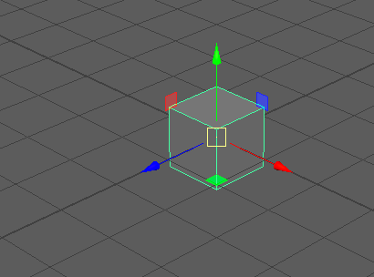
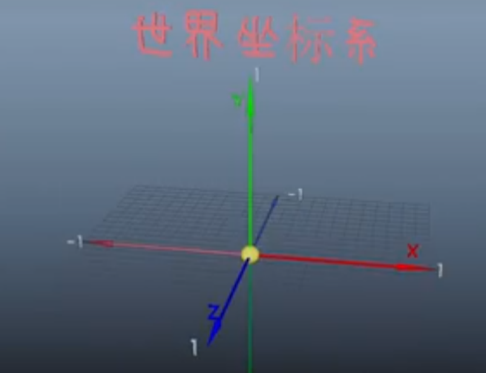
- 坐标轴
- ‌Maya中有两种主要的坐标系：世界坐标系和物体坐标系
世界坐标系：也称为全局坐标系。这个坐标系所定义的空间在任何视图中都不变，其中X轴指向右侧，Y指向上方，Z轴指前方。世界坐标系是系统的绝对坐标系
自身坐标系：随物体的运动而跟随运动的坐标系统 。
自身坐标系统 ： 红X绿Y蓝Z
5 调节坐标系
D：进入编辑坐标系
按D不放+移或旋转
ctrl:方向与某线或面同步
ctrl+shift:指向某轴与线对齐（单击某轴再按CTRL+SHIFT+单击某线）
到某元素中心：D——点空白——右击——重置枢轴
回到物体中心：修改——中心枢轴
到物体中心：D不放——移动时按V到吸附到某对象点上
- 视图显示
2 显示底网格：
3 对象显示状态：线框/平滑
（一）创建模型
法一：击快捷图标上的按纽
法二：创建菜单——
法三：shift+右击
- 基本操作工具
1 选择（Q）：选对象
2 移动（W）: 沿轴/面移动
箭头向移动为正（与通道面板参数相对应）
3 旋转（E）：沿指示线拖动
以轴线为旋转中心
顺时针为负逆时针为正（也可以通道面板参数输入）
4 缩放（R）：沿单轴/面/体分别缩放
以轴心对称缩放
拖动或通道面板控制参数
5 套索：框选多对象
6 绘图：F9（建模工具——点模式）——涂选点
套索与选择也可以选择点
- 多种显示状态 （以选中的方形为例）
1 正常显示
3 圆滑显示
2 线框+圆滑显示
4 线框显示
5 材质显示
6 贴图显示
7 灯光显示 （后三暂略）

（一）建模工具包 (右侧）
1 建模模式 F2
2 合并（ 合成一个对象）
体——复制（CTRL+D或SHIFT+拖动）——SHIFT+加选——右侧合并（或网格菜单——结合或(SHIFT+右击——结合）
3 分离 （分家）
4 平滑 （加段数自动平滑）
选择矩形——右侧平滑——可输入段数
5 布尔 （图形计算）
网格菜单——布尔——最上横线全调出
建二个图形AB——部分重合——击布尔
（1）合并：合二为一，重合处去掉。
（2）差A-B：从A中将B的部分减掉
（3）差B-A：从B中将A的部分减掉
（4）交集：保留相交处
（5）切片：用B在相交的地方切出分段线
（6）打洞：从A体上挖去B，且删除相交的面。
（7）裁切：保留二个对象相交处的片
（8）分割边：保留A且用B在相交的地方切出分段线
6 布尔 （右侧布尔用法）
选择AB——击布尔——选择下面对象的布尔方式 ——如果多对象——每次重复也就可以了
7 挤出 （面或线都可以）
面挤出：建模工具架——面模式(F11)——选择面——shift+移动或击挤出——输厚度
边挤出：建模工具架——边模式(F10)——选择边——shift+移动或击挤出——输厚度
（如果挤出是斜的——W世界坐标轴（横平竖直）——可垂直挤出）
8 倒角 （倒斜角）
边模式（F10）——选择边——倒角
参数：（分数：倒角距离 段数：倒角面的段数 深度：1为平数增加为凸起没用）
9 桥接 搭桥
面桥接：两个立方体——结合——面模式F11——选择相对的二个面——桥接
边桥接：删除二个相对的面——f10边模式——选择二个相对的边——桥接
10 添加分段
体模式F8——添加分段
11 多切割 （画线切面）
立方体——直接定点画形——右击——对面切割
12 目标焊接 （一个点焊接到另一个点上）
F9点模式——击目标焊接——从一个点拖到另一个点上
13 连接 （两下平行线生成垂直连线）
F10（边模式）——按shift选择两个平行线——连接
参数：（滑动：距左的距离 分段：线数 收缩：段数多时向两边挤）
14 四边形绘制 （在图形上绘多边形并剥出）
立方体——体模式下——激活选定对象（捕捉最后一个接纽）——四边形绘制——形上定点绘画——按SHIFT可以选择面——体模式——移动工具——移出

（一）点模式 F9
进入：F9/工具架点模式/右击——顶点
（二）边模式 F10
进入：F10/工具架边模式/右击——边
（三）面模式 F11
进入：F11/工具架面模式/右击——面
（四）对象模式 F8
进入：F8/工具架对象模式/右击——对象
- 桌子制作
1、双视图——建立方体——选中——CTRL+A——通道——输入——高100——W移动——前视图——移于水平面上——单击宽度值——按CTRL+深度值——输入6
（注加参数加选为CTRL,但要选择数值）
2、选立方体——输入最上——平移X轴为-80
（最上为视图坐标，输入为对象宽度）
3、复制（CTRL+D或按shift拖动）——平移X为80
4、按SHIFT加选加一个——复制（CTRL+D或按shift拖动）——平移Y为60
5、复制第一个立方体——右侧旋转Z轴为90度
6、前视图角的位置放大——在透视图对立方体——移动与缩放
7、F9点模式——F左角放大——移支合适——选择右角——F——移动到合适位置
8、R缩小一点点
9、复制一份——到另一排——移到大概位置
10、切换到顶视图（按空格不放——拖MAYA——到顶视图）——移动到合适位置
11、透视图大概移动一下再缩放一下
12、复制上长柱——右侧旋转X为90度——在左边前视图按4——移动到左边——移动缩放合适
13、顶视图——复制一份——向右
14、透视图——上面四平柱微下移
15、左边切换成前视图（空格不放——拖MAYA到前视图）
16、创建立方体——移到顶上——微体放大一些
17、F9点集——上下分别选中——调节合适 的厚度——选左二点向左移——选择右二点向右移——
18、透视图——选择左一半的点——左移
19、整体调节美观一些
- 显示器制作
- 双视图——建立方体——移于桌面正中——缩放大——非等缩放合适的宽与厚
- F10边线集——按SHIFT选择上与下线——网格工具菜单或建模工具架里的连接——
- 选新线——建模工具架——倒角
- 选择倒出的二层——左右缩放
- 上下同理
- 创建——测量工具——距离工具——按SHIFT单击左上与右上角点——出值
- 同样测一下上与下
- 删除测量感觉还合适
- F11面集——选择凹面——按SHFIT+内移
- 创建立方体——缩放一些——放于下当底柱——F9点集——调节位置——再调节下面的点向后移
- 创建柱体于下当托盘——大小位置调节 合适——顶视图移正中——配合前视图再移动
- 选择显示器——F10边线集——全选—— 工具架——倒角——分段数为2分数手动调节
- 边接柱同样倒角——分数微大分段数2——上下移接一下——3圆滑显示
- 底座——选择一击的线（双击）——倒角分段数2分数手动调节-同样调节最下一击面——但数要非常分——3圆滑显示
- 键盘的制作
1 F11——选上桌面——倒角
2 空格+右——顶视图——小视图——图像平面——导入图像——键盘
3 4——放大合适——于栅格下——二视图都隔离选择
4 建立方体——顶视图——4——对准键盘底缩至大小——压低——F11——选顶面——正视图——缩小匹配正面
5 F10——CT+右击——循环边工具——循环切分割
6 选此线——SH+右击——倒角——F11——中间面下移
7 再建立方体——缩小——塞于键盘下——二部分结合——删除底面——选所有线——按CT减选中间线——右击——倒角——按CT微调值
8 建立方体——放大匹配底盘——压薄——塞入底盘
9 顶视图——先移到ESC
10 sh+移来复制
11 复制——SH+d (再制)——后面继续
12 长的键可以在点集——移动拉长
13 底板倒角
14 全部结合——移到合适位置
- 鼠标的制作
- 双视图模式——于顶视图——4——视图小菜单——图像平面——导入图像——选择鼠标
- 移动桌前——放大——在透视图——显示栅格——于栅格水平下
- 选图——二视图都隔离（CT+1）——顶视匹配大小——透视图厚度差不多
- 顶视图——创建正方体——放大——移于鼠标正中——不等比缩放——让宽高相匹配_透视图——调节鼠标厚度
- F10——选二长线——CT+右——循环边工具——插入循环边并分割——正中一条——左右各再来一条（重复操作G）
- F10边线集——选择最上面的三条线——上拉
- 选择中间线上移——
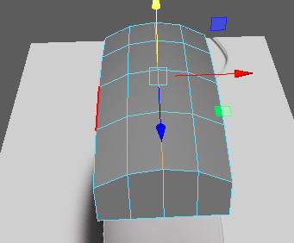
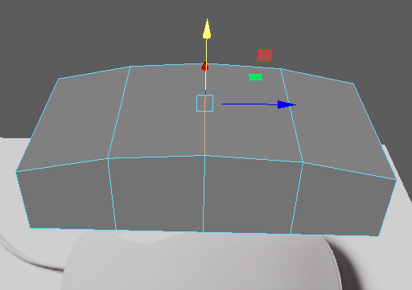
- 短方向也同样加三条分割循环边——单击第二线——SH+单击上面四线——然后三组线都上移
- 中间线大上移
- F10——四角竖线——倒角——分段2
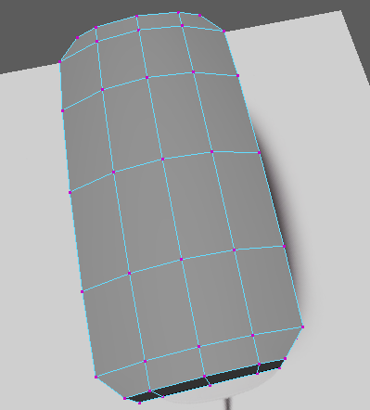
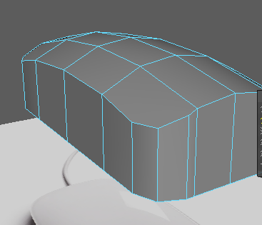
- SH+右击——多切割——在顶视图——鼠标的开头上面连接——结尾上面连接——二个下面都不用
- sh+右击——插入循环边——在竖线上三分之一处——插入循环边
- 此线——倒角——面集——向内挤压——厚度为负值
- SH+加选刚才凹进的四条循环边———一起倒角——段数2
- 最下面的一周线——倒角——段数2——倒角微大一些

第二章节：卡通猪角色建模 （8课时）
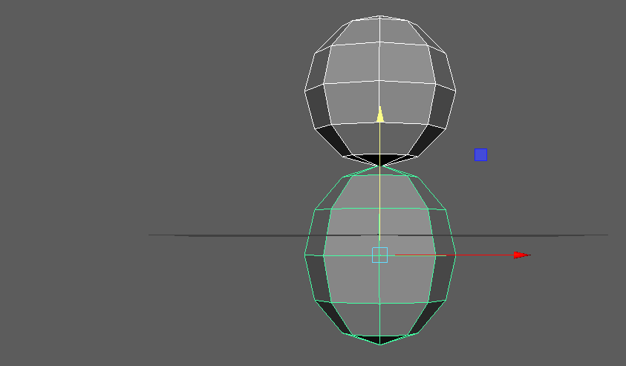
一：猪头
- 建球体——两次CTRL+A——轴细分8高段细分6——放大占网格1/3
- SHIFT+上移（复制）一分于上——下对象高度拉长一些
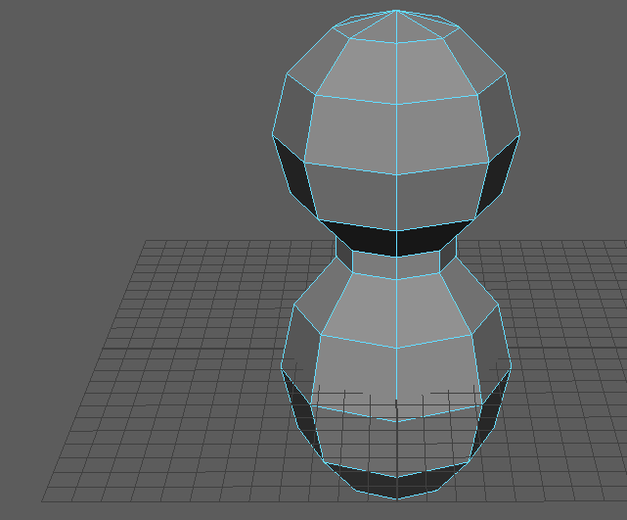
- 面集——删除头下尖面——删除头上尖面
- 选二体——SHIFT+右——结合
- 边集——选择上对象下一周边与下对象上一周面
- SHIFT+右——桥接
- 选择二个眼睛面——SHIFT+右——挤出面——保持面的连惯性——禁用——厚度0偏移0.6
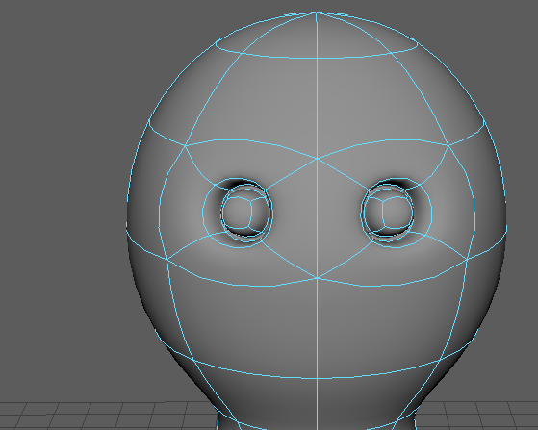
- 边集——选择右眼下线缩放——上线缩放——成正方形
- 右眼同理
- 选择二个眼睛面——SHIFT+右——挤出——鼠标直接内移
- 保持面选中——SHIFT+右——挤出——偏移0.15
- 保持面选中——SHIFT+右——挤出——外移
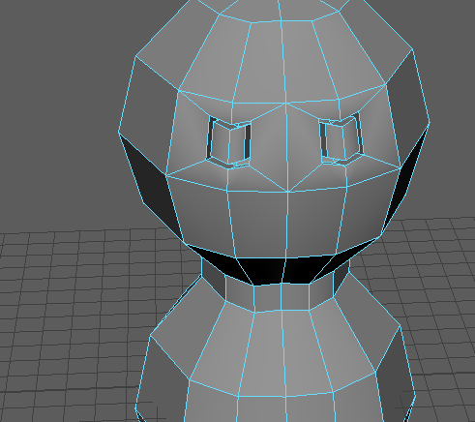
- 暂时3看一下
- 选择眼睛下直线——CTRL+右——循环边——插入循环边并分割
- 左眼同理
- 选择生成的二组新线——微前移
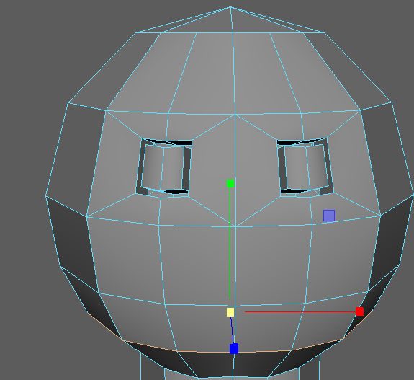
- 选择脸下一等的竖线——SHIFT+右——播放循环边工具
- 此线微放大——下移——微缩小
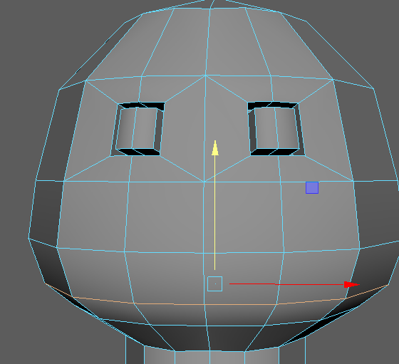
- 下一周线也下移
- 在刚才上一加循环边
- 再调节位置与缩放如右图
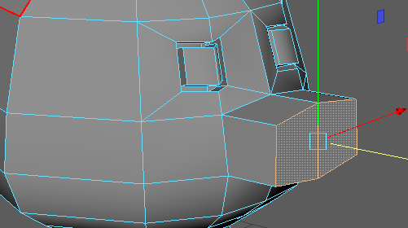
- 选择鼻子的线——上下缩放拉长一些
- 选择这线的二个面——SHIFT+外拉挤出
- 对二面——缩放时按G——令面一平
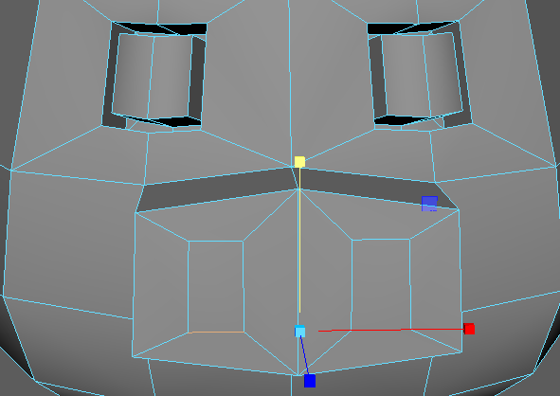
- 选择最前面的二小 面——SHIFT+右——挤出面——操持面连惯性禁用——偏移0.4左右
- 对左鼻孔的二线——缩窄——右孔同理
- 选择二上线——缩放时按G——今线一平
- 二下线同理
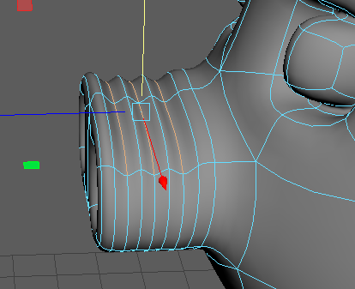
- 选择二个鼻孔面——SHIFT+右——挤出面——鼠标直接内移
- 选择鼻子长度线——SHIFT+右——插入四条循环边——大概等分
- 同理再插入循环线——于刚才线正中位置
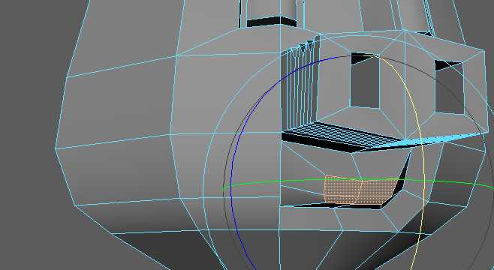
- 选择刚才插入上侧外伸的三条中间线——下移
- 选择鼻子前面的面——微向前拉
- 选择鼻子下面的田字格面——SHIFT+右——挤出面——偏移0.2——其它不调
- SHIFT+内移（挤出）
- 选择内田字面——shift+右——挤出面——厚度0.6左右
- 田字面宽高都缩小
- 选择田字面——缩放时按G将面拖平
- 田字面向下旋转一点
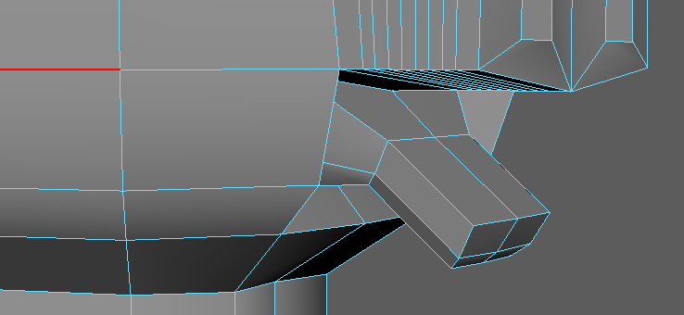
- SHIFT+移动——挤出面——微向下移
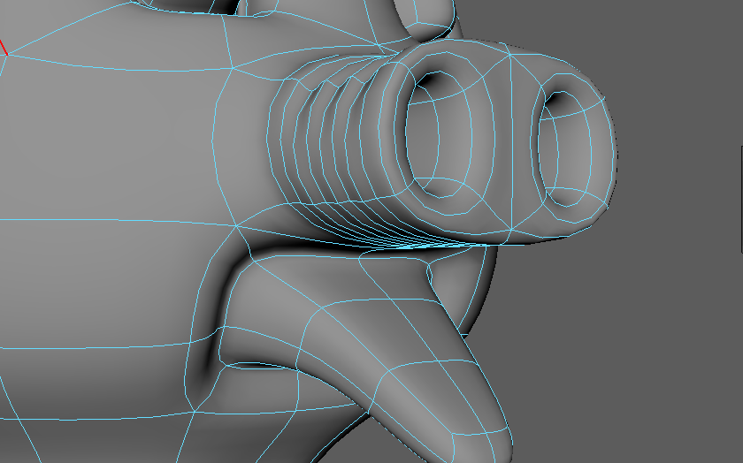
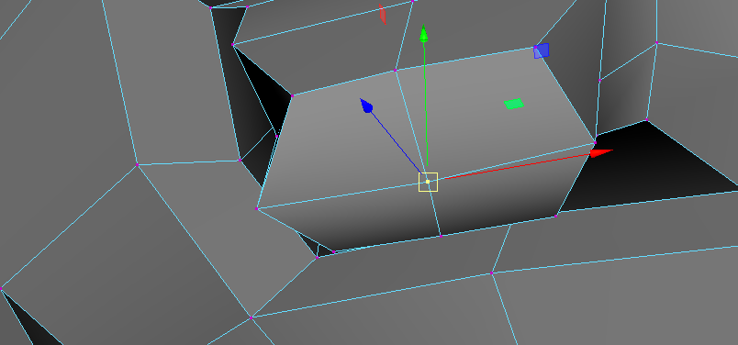
- 选择中间横线——倒角——下横线下移——各三分之一——微向下弯曲
- 舌头中间线——下拉——缩短
- 眼睛上层正中加一圈线——加粗一些——微上
- 选择眼右侧竖线——CTRL+右——环形边——环形边并分割(眼睛加一周线)
- 选择眼中一周线——前视图——减选脸正与背面的线——缩放
- 再单独选择后面的线——后移
- 侧视图——4——点集——将后面点都稍后移
- 选择二个鼻子内的各四条线——小倒角
- 选择二个鼻子外的各四条线——在3的情况下调节值。
二：猪头身体
- 选择左与右丙个耳朵的面——SHIFT+右——挤出面——厚度约2
- 保持挤出面选中——下移
- 选择一组的二个面——微旋转——缩放时按G拉平
- 面收窄
- 上边二线也拉平——下面二线也拉平
- 左右收窄
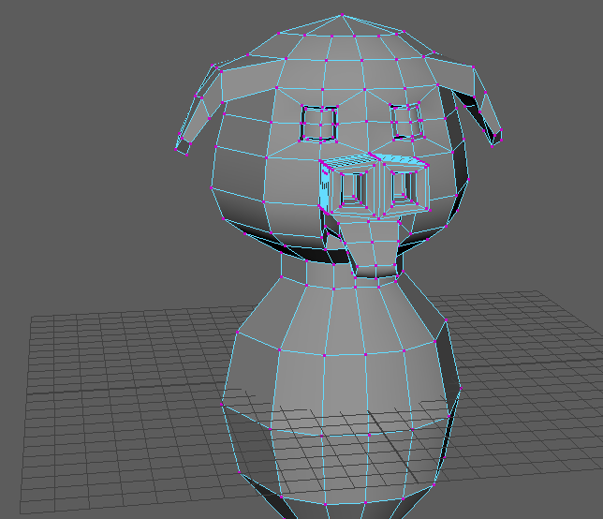
- 选择二个面——挤出——缩小——旋转一下——另过眼部中线
- 再挤出一段——约到眼部下线——逐层收小——3如图
- 耳洞往里收一些——耳中部宽——尾部窄
- 面集——选择左侧的全部面——删除
- CTRL+d复制一份——W——D移中心缝隙点上——CTRL+a在缩放X轴值为-1
- 二个选中——SHIFT+右——结合
- 点集——全框选—SHIFT+右——合并顶点——合并顶点
- 将分离的点进行合并——距离远的可以增加此值
- 边集——头部的四斜线删除——只留十字线
- 边集——SHUIFT+右——多切割——进行连接——按SHIFT可以找到中间点——连好一段右击——再连下一段
- 选择中间处二点左右缩放——
- 正顶点下移并后移
- 上额二个主干点再宽一些_再对应点二点也宽一些
- 创建立方体眉毛——拉长
- 选择长横线——CTRL+右——循环边工具——插入循环边分割——下移
- 选择此线——倒角——段数2——
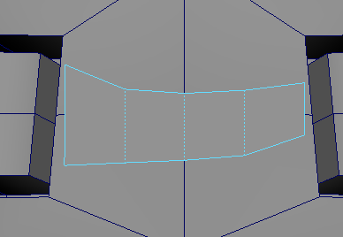
- 点集——选择区域点——调节左宽右细
- 面集——删除——与面相贴的面
- 前视图——调节好看一些
- 对象模式——贴合眉毛上——旋转一下
- 点模式或多重模式——选择除中点的四列点——内移
- 选择最外侧的二列点——内移
- 整体贴上
- 选择眉毛——冻结变换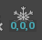（中心枢轴的右侧）
- CTRL+d复制一份——D——V——移到中间线上
- CTRL+A——缩放X为-1
- 选择肚子一周的竖线——CTRL+右——循环边工具——插入循环边并分割
- 再往下了节同样插入一条
- 调节粗度好看一些
- 如果轴心点回不来（D——空白右击——重置枢轴位置就好了）
- 调节一下下面偏胖
- 从下倒数第二节同样加循环边并调节
- 最下部的尖微上移
- 空格+右击——右视图——点集调节肚子更大一些
- 边集——选择一个边——SHIFT+右——多切割——按SHFIT(中心)——切出肚子的轮廓形状
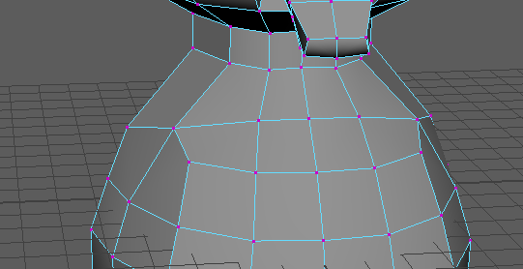
- 这一周线微向左右放大一些
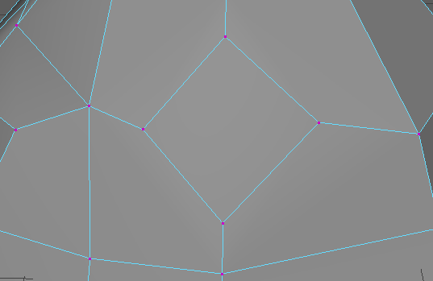
- 选择左边斜线——SHIFT+右——合并边——合并边到中心
- 右侧对称的线同理
三：小猪手脚制作
- 点集——选择手的节点——微上移
- SHIFT+右——切角顶点——大一些
- 选择左右对应点拉平上下同理——移动调节成正方形
- 建柱体——CTRL+A——细分段数8——高度段数1
- 正方形面创建分割对角线——删除斜线——只留十字
- 移到到刚才正方形面上十字正中处
- 删除斜线——留下十字
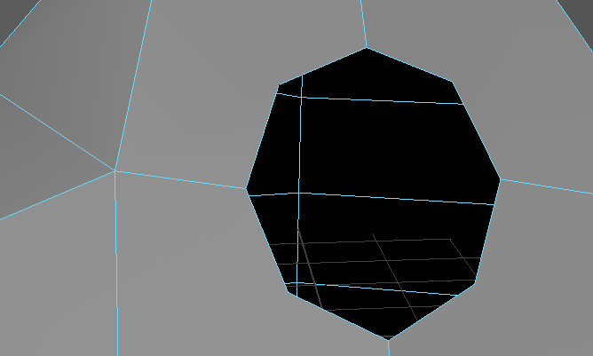
- 移动柱体——时按V吸附刚才的交点
- 选择身体与柱——网格——布尔——差集——应用
- 点集——按V移动四角线上的点与柱线交点移动重合
- 选择这区域所有点——SHFIT+右——合并顶点——合并顶点
- 删除内八面与一周的八个面——删除
- 边集——选择一周边——SHIFT+外移（挤出）
- 沿一轨缩放时按G将一周线拉平
- 选择一周线——SHIFT+右击——挤出——厚度值——中心等比内缩
- 点集——回收一些
- 选择新的一周边——SHIFT+外移（挤出）二分之一长——变粗
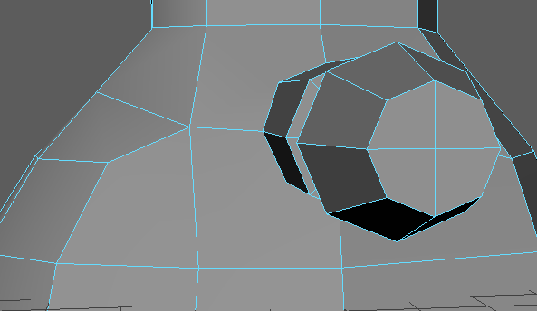
- 再选择新的一周边——SHIFT+外移（挤出）同长——变细
- 选择一周边——SHIFT+右——填充洞
- 边集——SHIFT+右——多切割——切出十字
- 加选四个面——上下微压一下——SHIFT+外移（挤出）
- 后侧的二个面——两SHIFT+外移（挤出）
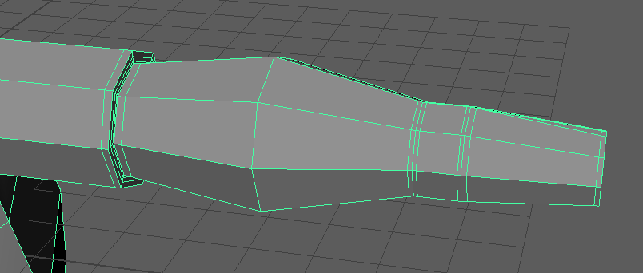
- 再缩小
- 别外二个面也同样挤出
- 再缩小
- 同时选择四个平面——缩放时g成一个平面
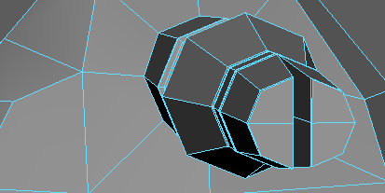
- 线集——选择一周线——SHIFT+右——插入循环边——在除最粗处与根部之外的线的两侧分别插入
- 手根部——边集——SHIFT+右——多切割——创建对角线
- 选择刚才生成的边——SHIFT+右——插入循环边
- 选择最粗处一周线——SHIFT+右——倒角边——段数2——分数0.4左右
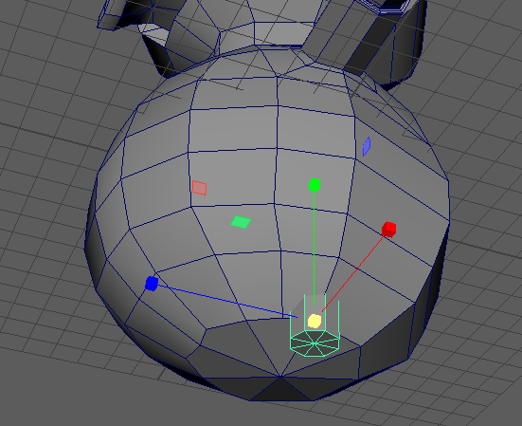
- 前视图——删除左一边
- CTRL+d（复制）——返回对象模式
- 对副本对象——CTRL+A——缩放X值为-1
- 选二对象——SHFIT+右——结合
- 点集——选择中间的点——SHIFT+右——合并顶点——合并顶点——缩放一下
- 创建圆柱——移出体外——CTRL+A—细分段数8—显示线框——W——V——对齐胳膊下的封点——如不合适再微内移
- 选择身体与柱体——网格菜单——布尔——差集
- 点集——选择点——移动——按v优先对齐多边形节点(柱)
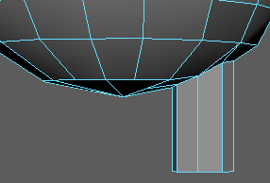
- 选择计算的区域——SHIFT+右——合并顶点——合并顶点
- 面集——删除内八面与内周围八面
- 边集——SHIFT+右——多切割——内角点与对面点连接——右击——连第二次
- 边集——选择一周边——SHIFT+下移（挤出）
- 一周边缩放时按G拉平
- 边集——选择一周边——SHIFT+R内缩
- 边集——选择新一周边——SHIFT+W下移——长度约3比2
- 微收缩
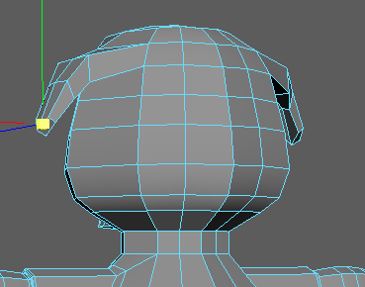
- 在根部下加一条循环线——在下面二个转角线的各上下各加循环线——共五条
- 边集——头顶删除三叉线——最终成田字格状
- 选择背面水平线——CTRL+右——循环边工具——插入循环边
- 一周微缩放
- 头顶上差的边一块连接上（前面不要此连线）
四：小猪鞋子制作
- 建球体——移于鞋位置——CTRL+A——轴细分与高度细分都为8
- 旋转X轴90度
- 面集——删除下面一半——删除后面一半
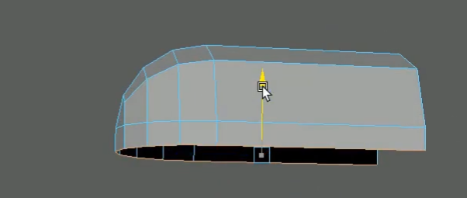
- 删除前面二个内斜线——让一个面保持四条边
- 选择后面四边——SHIFT+后移——挤出
- 再选择下面一圈边——SHIFT+下移
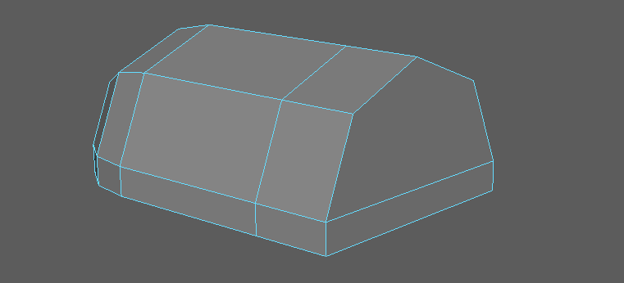
- 选择后面一周边——再挤出一节
- 隔离显示——只显示鞋
- 只选择后下二个竖线——shift+右——桥接
- 空的部分——SHIFT+右——填充洞
- 底部填充洞
- 边——SHIFT+多切割——底部三横一竖——后面一横一竖
- 选择最后一段横线——CTRL+右击——环形边并分割
- 选择后根后侧六点——后移
- 选择四点——缩放变小
- 选择后根二个底点——缩小并前移
- 选择前面所有点——面缩放变大但不变高
- 选择后面上点下移
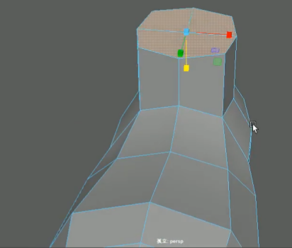
- 选择前二连接的线——SHIFT+右击——插入循环边——上半部分下移
- 选择脚根的四个面——SHIFT+上移——缩放时——按G拉平
- 放大一下
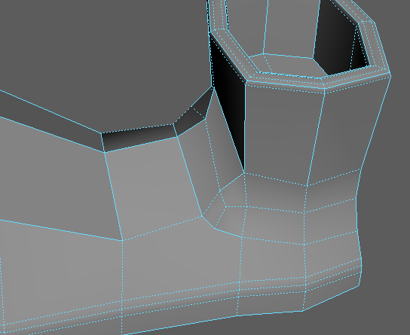
- 保持选中——shift+右击——挤出——偏移0.15
- SHIFT+内移
- 按SHIFT选择上沿内外的循环边——SHIFT+右——倒角——分段2
- 鞋勃子位置同样倒角——段数2——但注意斜接方式为一致
- 从下属第二圈的一周线——同样倒角——分段数2——倒角较小
- 最下面一周线——同样倒角——分段2——分数微大一些
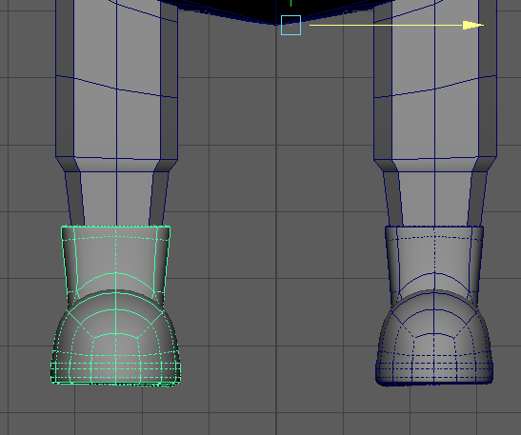
- 圆滑状态——选择下面二大层(刚才倒角的二层)——左右缩挤压一下
- 长短调节一下点集
- 脚尖向上凸起一些
- 调节合适大小——套于脚上——鞋里面删除（选择局部线移动）
- 前视图_选择身子整体左面——删除
- CTRL+d——CTRL+a——缩放X轴为-1
- 二体同时选中——SHIFT+右——结合
- 点集——选择所有点——SHIFT+右——合并顶点——合并顶点
- 对鞋CTRL+d一份——D——W——V吸中轴线——缩放X为-1
五：小猪帽子制作
- 建立方体——放于头顶——缩放合适大小——下面删除
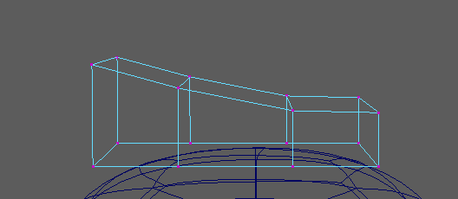
- 选择右侧面的上线——SHIFT+右——循环边工具——插入循环边并分割
- 选循环边——SHIFT+右——倒角——调节等分三分
- 点集——右侧视图——调节帽子前高后低的效果
- 顶部状态——选择中间二行的线——左右拉大一些
- 选择中间左右横线——CTRL9+右——循环边工具——插入循环边并分割
- 左右各插入循环边并分割——三等份
- 调节头与尾部整体成弧形
- 调节贴上——大小位置合适——暂时3一下
- 中间二个面微上拉凸起
- 前后移动缩放——四周尽量不留 缝隙
- 选择上面一周线——倒角——分段数2
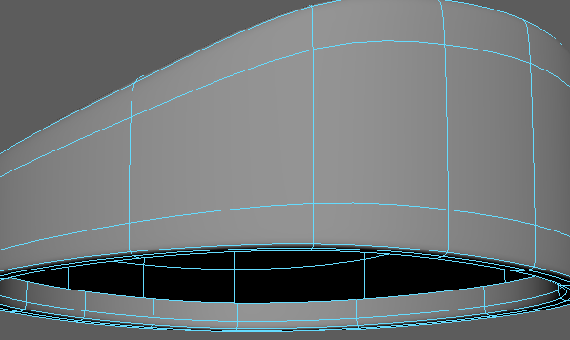
- 隔离选择
- 选择最下一周的线——SHIFT+内缩
- SHIFT+微下移
- 边——选择环边的内圈线与外圈线——SHIFT+右——倒角——分段2
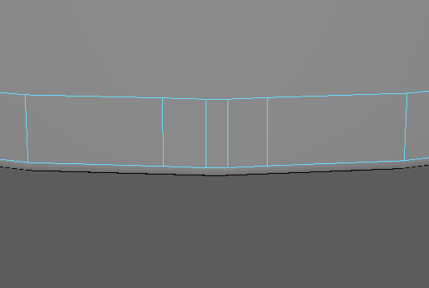
- 选择帽子外竖线——SHIFT+右——插入循环边——方框选项——选第二项与边相等距离
- 选择一周边——SHIFT+右——复制面
- 退出集——选择一周体的正前竖线——SHIFT+右——倒角——距离偏小_二线之间要删除切记
- SHIFT+右——插入循环边——在左右两侧（注意在水平线单击）
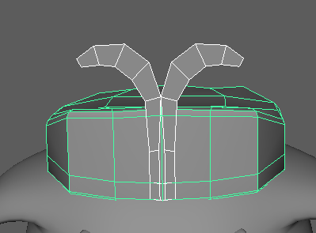
- 选择右小宽边的上线——SHIFT+上移——边微旋转一下——SHIFT+上移——再微转一下——微宽一下——再次——同理挤出六节——细粗细
- 前视图仔细调节一下—隔离只显示造形
- 前视图——面集——删除左边一半
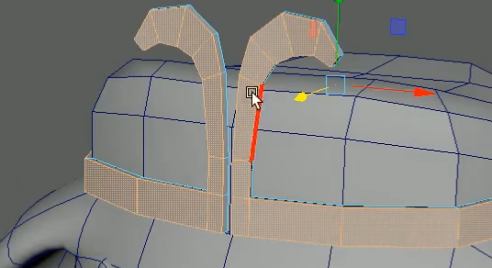
- CTRL+d——CTRL+A——缩放X轴为-1
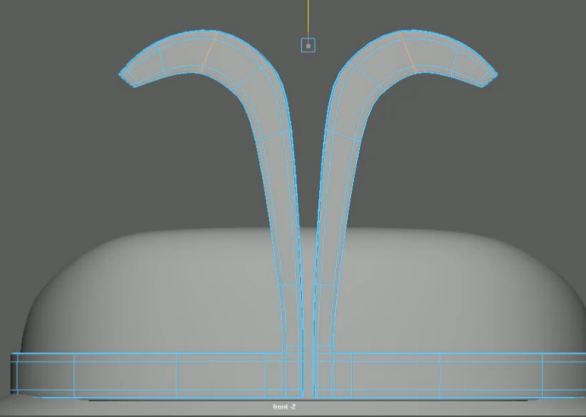
- 选择左右——shift+右——结合——点集——选择全部点——SHIFT+右——合并顶点——合并顶点
- 选择造形——面集——全选面——shift+右——挤出——调节厚度
- 选择要倒角的边——SHIFT+右——倒角——分段数2
- 也可以一部分一部分进行——G重复
- 头顶结构再上移一些
- 再往后旋转一下
- 㡟子体前部上移调节
- 整体效果

六：九齿轮钉耙制作
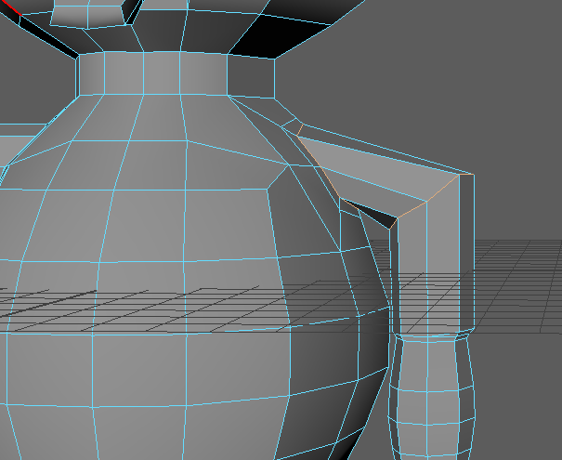
- 面集——选择右手臂——SHIFT+右——提取面
- 对象级——选择右手臂——中心枢轴——按J旋转90度
- 右视图——调节对齐——调节合适的长度
- 与身体结合
- 选择二个口的一周线——SHFIT+右——桥接（如果不正调节扭曲值）
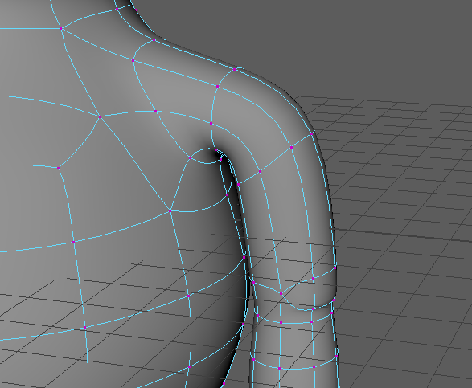
- 选择刚才插入新线——CTRL+右——循环边工具——插入循环边并分割
- 上一节一周线——选中——删除
- 选择中间一周线——缩放变粗——上移一些
- 点集——调节胳膊形状与身体相符
- 删除刚才删除一周边上的点
- 刚才新插入的一周线左右拉宽
- 前视图——面集——选择左半部分面——删除
- CTRL+D——D——V移轴点到上下主线上——CTRL+A——变换X轴为-1
- 对象结合——选全部点——合并顶点
- 选择右手指的竖线——CVTRL+右——环形边工具——插入循环边并分割
- 另一个手指同理（不能同理）
- 选择手尖所有点——向内侧移动——旋转一下
- 选择刚才插入的二周循环边——旋转一下——SHIFT+右——倒角——分数增加一些
- 如右图
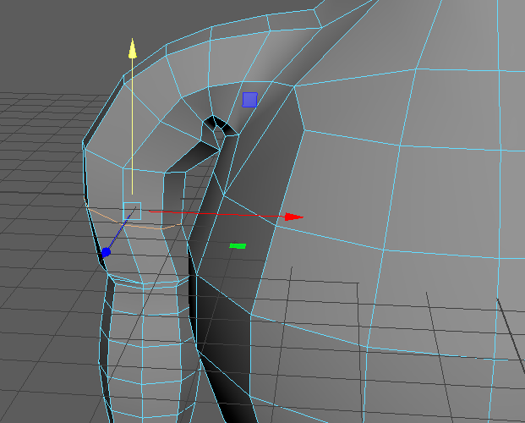
- SHIFT+右——插入循环边在手阶梯上下各插入——正中位置上下都可——上插入的旋转外移一下
- 上肩角斜线——上下各插入循环线——调节角度与大小
- 再向一下层同理
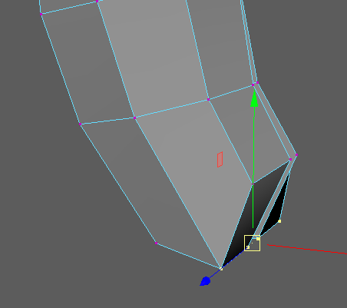
- 也可以选择插入的循环线——SHIFT+右——滑动边工具——上下移（不会出面）
- 调节腋下的位置保持平滑
- 手指中间点下移——尖锐一些
- 前视图——右半部分面删除
- 左部分CTRL+d——轴心到正中——缩放X为-1
- 全部对象结合
- 所有点合并顶点
- 前视图——显示网格——对象放于地平线之上
- 透视图——创建网格——替代视图中的网格
- 创建正方形——拉长——拉大
- 高度是厚度的三四倍——长度更大
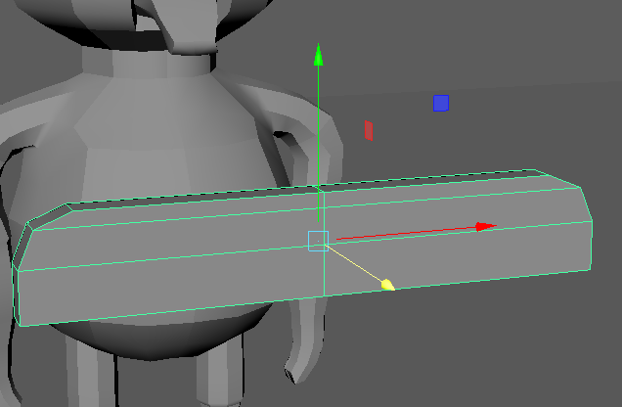
- 选择左上与右上——短线——shift+右——倒角——调节左侧出一半——分段数为2
- 面集——SHIFT+右——多切割——二个大面——左右对应点——连接——连出四条
- 选择其它一条长横线——CTRL+右——循环边工具——插入循环边并分割
- 选中侧长线——SHFIT+右——插入循环边——缩放状态——按G缩放将线拉平成面
- 移动上角顶点重合
- 这个区域的点选中——SHIFT+右——合并顶点——合并顶点
- 选择小短水平——CTRL+右——循环边工具——插入循环边并分割
- 缩放状态——按G——拉平
- 生成新线的两侧上顶点同步下移
- 面集——删除左一半的面
- 左长直线——ctrl+右击——循环边工具——到循环边并分割
- 再依次选择短的——G
- 等分八份
- 面集——按SHIFT从右面的下小面隔一个选择一个
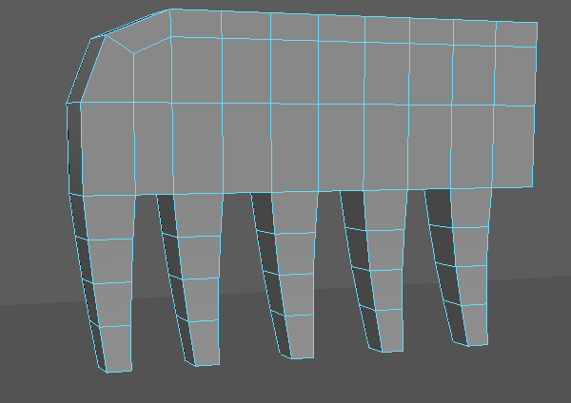
- SHIFt+右击——挤出面——调节厚度与上部高约1.5倍——偏移为正——相当于面缩小
- 整体右侧移动
- 选择整列大长线——CTRL+右——循环边工具——到循环边并分割
- 选择所有出的新一周线——微向前移
- 再次都选中——SHIFT+倒角边——分段2——大概四等分
- 把能倒角的都倒角边——分段数2——分数任意(先上方——然后脚——然后小局部)
- 选择最左的小横线——CTRL+右——循环边工具——到循环边并分割
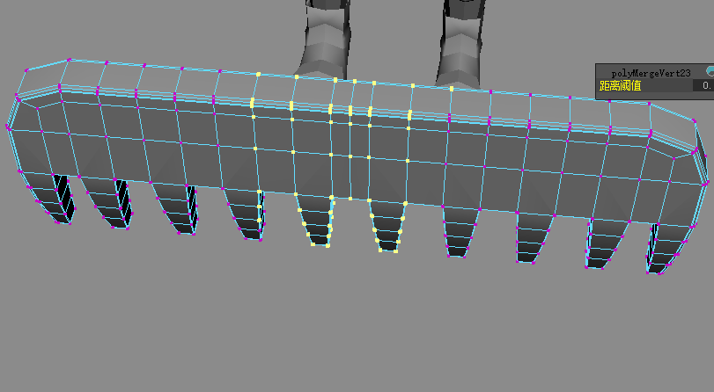
- 删除左边一条面
- D——按v移动点左边点上
- CTRL+D——CTRL+A——缩放X为-1(如果数字动了，前加负号就可以)
- 选择二对象——结合——点集——框选中间解缝处——shift+右——合并顶点——合并顶点
- 删除中间缝隙线
- 创建圆柱——CTRL+A——旋转X90度
- 放地上面——压成椭圆柱——删除下面一半面——安于上调节大小
- 上面二椭圆——倒角——分段2——分数大小调节
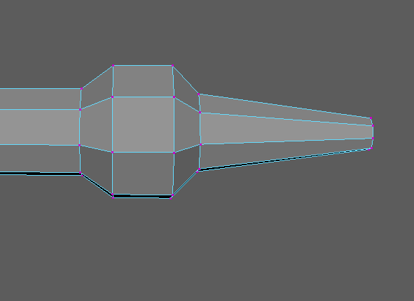
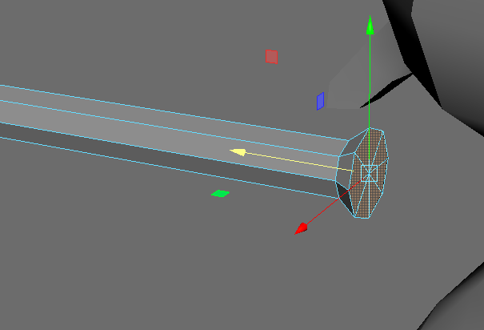
- 移于上面半椭圆面中心——移动于一边——CTRL+A——轴向细分为8——调节粗细合适
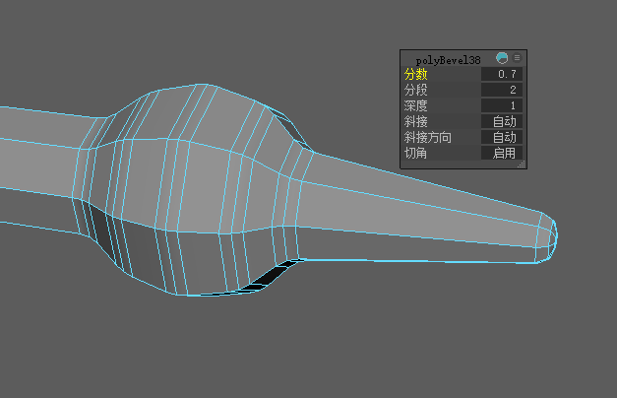
- 点集——拉长
- 选择末端面挤出一段——再放大一些
- 通过移动挤出与缩放挤出——成后面的形状
- 最粗的那一段——CTRL+右——循环边工具——循环边并分割——再加粗
- 选择这五六条循环边——倒角——分段2
- 三个体对象——SHOFT+右——结合
- 微旋转一下——放于正看右手里——拿于正中靠前
七：牛仔吊带制作
- 隔离只显示身体——选择可徐画选择衣服面——因为是吊带——所以部分未选择（下图为前身与后身）
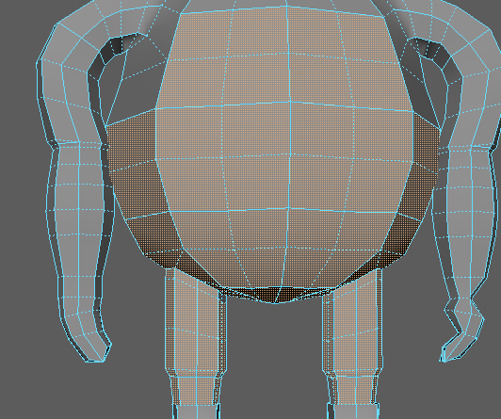
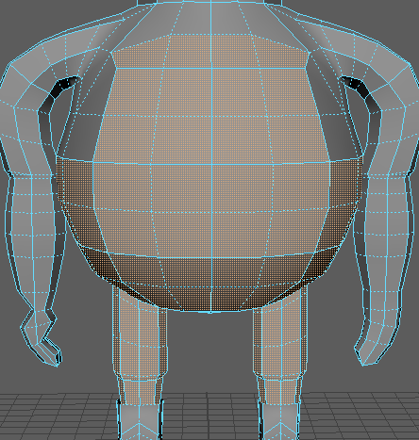
- 4线框显示——是否漏选
- SHIFT+右——复制面
- 选择这些面——SHIFT+右——挤出——调节——局部平衡Z值
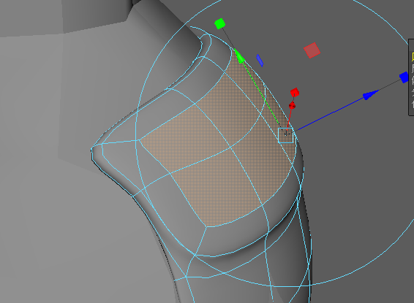
- 再选择前面上的八个面——SHIFT+右——挤出面——不给厚度——偏移0.35
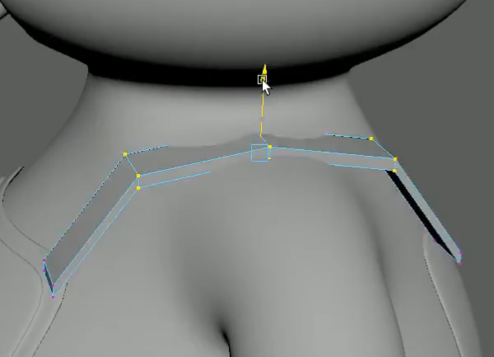
- 再次挤出——此次只给厚度——可以在3的状态下调节厚度
- 下面做吊带——创建正方形——压扁——前后拉长——
- 选择长线——CTRL+右——循环边工具——插入循环边并分割
- 新一周边上移——并微调节位置
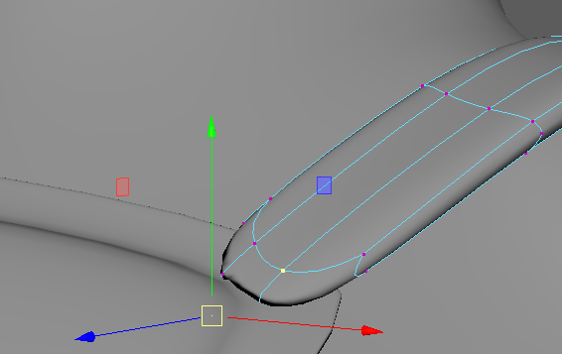
- 对循环边——SHIFT6+右——倒角——分段2——上下移调节位置
- 整体旋转一下
- 点状态——移后调节贴上
- 肩膀三组节同样调节一下(可以加组倒角)
- 保持刚才选择——CTRL+右——插入循环边——插入循环边并分割
- 然后倒角——分段数2
- 头部前面往前拉——
- 后面同样
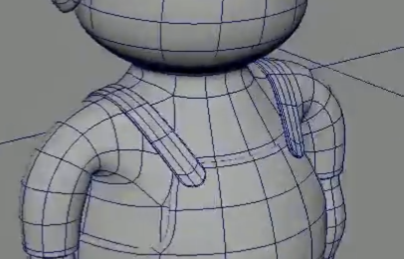
- 侧面——插入循环边——再倒角——分段2——分数任意
- 开头与结尾再插入循环边
- CTRL+d——复制一份
- 对复本——D——W——V移至身上中线处
- 如果前身对不好，去后身上对
- 如果还对不好（D——空白处右击——重置重置轴位置与重置轴）（如果还不行手动调节）完工
第三章节：UV贴图展开的基本原理与产品展UV （12课时）
- 什么是Uv
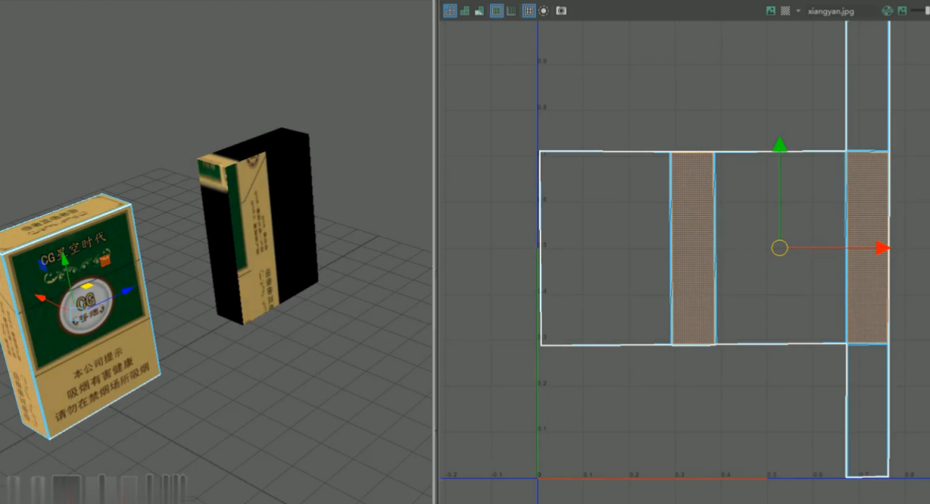
1、UV概念
将体的贴图在一张纸上对应展开，进行对应位置的二维编辑，再附于对象为贴图，计算机为自动对应位置赋予对应的面或体上，这种二维编辑称UＶ编辑。
2、简单上UV贴图方法 （以烟盒为例）
（1）右击烟盒——材质属性
（2）右击烟盒——材质属性——基础——颜色——棋盘格——图像名称——文件夹——选择xiangyanhe.jpg
（3）6 贴图显示 (5模型显示)
3、解释UV
（1）选择模型——多边形建模——UV编辑器
（2）模型中选择某面——编辑器中会突出显示
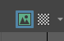
（3）编辑器中选择某面——视图也会突出显示模型面
（显示贴图 与透明）
4、关联性
（1）编辑修改面——不影响贴图
5、模型分离
面级：选面——SH+右击——提取面
线级：线集——选择全部线——SH+右击——分离组件——模型层级——SH+右——分离
- UV编辑器
打开
- 法一：UV菜单——编辑器
- 法二：多边形建模——UV编辑器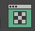
结构拆分
- 拆分：拖工具包三字出界
- 结合：拖回到边缘出现蓝色时松
- 双视图UV结构：双视图——右视图——面板——面板——UV编辑器——工具——显示UV工具包
- 层集 （以立方体为例）
- 点 边 面
- 可在按纽间切换
- 编辑器右击切换
- 视图中切换
- 默认UV
- 对于立方体和球体和柱体自动生成默认UV，编辑起来比较方便
- 创建UV
- 对于非规则模形，可点创建选项生非规则成UV
- 自动：自动分开每个面，适用于非规侧体，且每个面都可以单独编辑，适用可块化
- 圆柱：适用于整体似柱，柱体包裹，但顶底不可编辑。
- 球体：适体于整体似球，如柱一样只编辑侧图，
- 平面：适用近似平面的对象，以平面方式上贴图。
- SHIFT+击平面：可以选择轴向
- 切割与缝合
- 缝合：对断开或自动的UV缝合成一个块
操作：选择全部线（白线表已经剪切的）——缝合
- 剪切：以线或面将元素UV展开分别编辑
线集剪切：视图——选择一层线——编辑器中剪切——右击——UV壳——视图选择切出的面——编辑器中可移动
面级剪切：同理
- 展开
- 展开：对竖面或斜面以及相连面展开与断开化处理。
全选立方体边——剪切——展开——每个位置可平面化且自由移动。
- 对展开的平面：可SH+击平面切割坐标轴：
- 排列与布局
- 定向壳：令每个壳的主方向一致
- 分布：左右箭头：水平分布 上下箭头：垂直分布
- 取消堆叠壳：多个壳不重叠
- 排布：对多个UV块自动排布
- 排布方向 ：U水平V 垂直
- UV边界
- 必须在１X１的黑单元格内
- 烟盒UV拆分
- 建烟盒立方体——右击——材质属性——上贴图——6（关默认材质）
- 双视图结构
- 左——F10——全选线——剪切
- UV壳层级——先选二大面——展开
- 选二面——定向壳——排布方向
- 如角度不对旋转——缩放——于左下
- 二长面同理
- 上下二面同理
- 排布于1*1的方框内—选择UV—快照——保存
- Ps打开——CT+新建层——填充白色
- 对上层——图像——调节——亮度对比度——亮度降低
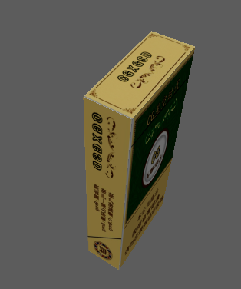
- 图片对应框——复制进去
- 保存——再次更新路径
- 包装盒展开UV
- 立方体——CT+A——40*25*25
- F10边集——选择上二平行线——连接
- 选中间线——SH+加选四条断线——SH+右——分割组件
- 二边向二侧移——F9——分别按V移中间点到角点
- 另二个+SH+上移挤出——再各向外移
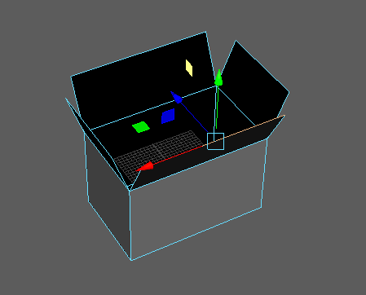
- 面集——全选面（ctrl+shift+A)——挤出——厚度0.01
- 材质——MAYA——表面——blimm——浅黄色——选全部内面——右击材质——为当前选择指定材质
- UV双视图结构
- F11——选择所有的外面——剪切
- F11——选择最底面——展开——定向壳——放于正中
- 选择底面二侧大面——展开——定向边——分别放于正中图形二侧——分别选择二个左对齐——再选另二个左对齐
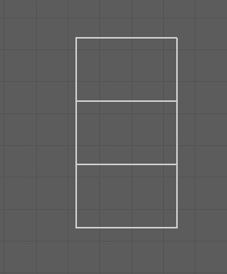
- 选择另外二边的面——展开——定向边——分别放于正中图形二侧——分别选择二个左对齐——再选另二个左对齐
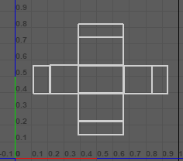
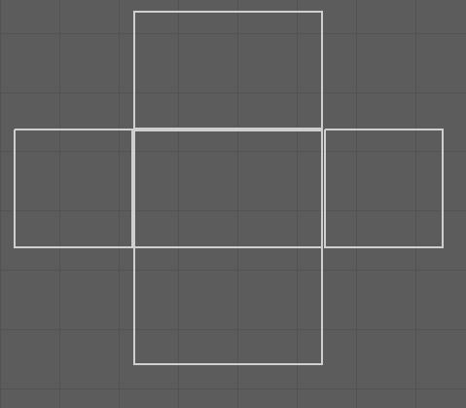
- 选择顶二大面——展开——定向边——二个对齐——一起缩放到宽度合适——选择二个相连面——对齐——另一侧也一样
- 顶部二小面同理——放于1*1内
- 快照——导出图片
- PS中编辑——CT+新建层——白色——纹理层——滤镜——其它——最小值——令线变粗
- 复制部分图案——放于合适位置 ——缩放合适——上下左右对称如图
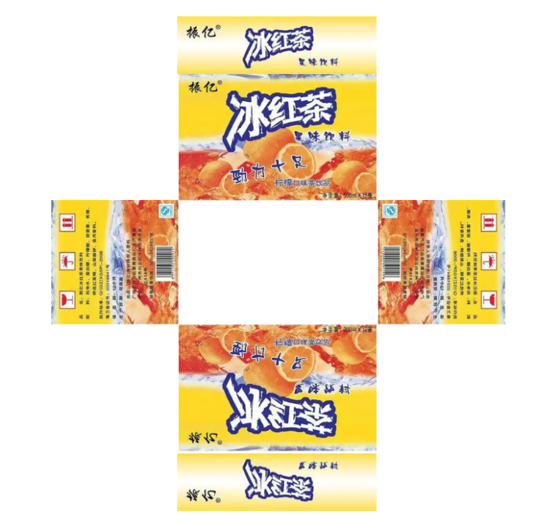
- 隐藏线框——保存JPG格式
- 右击模型-材质属性——贴图——为此文件
- 小美狐身体UV展开
- 头毛UV
- 打开——选中耳——SH+右——平滑——右耳同样——
- 如果对象变黑——说明法线翻转了——击网格显示——反向
- 头发与尾巴——SH+右——平滑
- 右击整体——材质属性——颜色——其格——棋盘格——第二项——UV向重复各40——6但不显示贴图
- 关掉使用默认材质（中间）——就好了
- 小面板——保存的布局——透视/UV编辑器
- 隔离显示头发——边集——左框选全部——右——SHFIT+右——缝合
- 右侧——SHFIT+右——展开——展开（此处如果出错，再来一次）
- 优化工具擦——展开工具擦（中键拖调大小）——不重叠就OK
- 排布一下——旋转一下————缩小到左上
- 耳朵UV
- 隔离只显示耳朵——选择右耳杂——右击——边集——框选全部耳——右击——SHIFT+右——缝合
- 选择耳朵一边集——单击左边起点——SH+单击上中间——UV视图——SHIFT+右——剪切
- UV视图—右击——UV壳层级——全选—SHIFT+右——展开——展开——展不好再按一次
- 展开工具——擦一下——优化工具——擦一下——（B+中键调笔大小）——6查看贴图没太大拉伸就可以
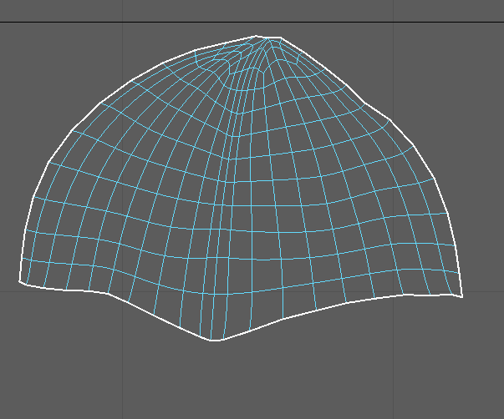
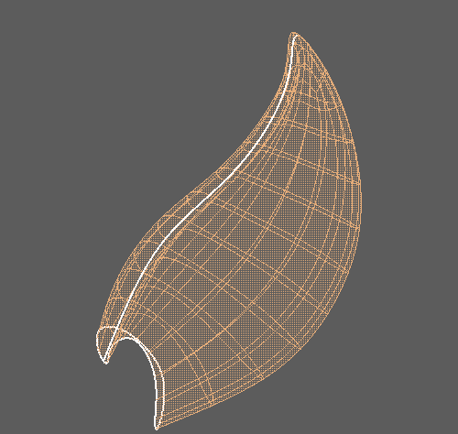
- 排布——缩小——排于上挨着
- 耳内UV
- 选择耳内三片——SH+右——结合
- 隔离耳片——边集——全选——sh+右——缝合
- UV视图——UV层集——sh+右——展开——展开
- UV壳层集——整体旋转平——排布——缩小——放于上侧
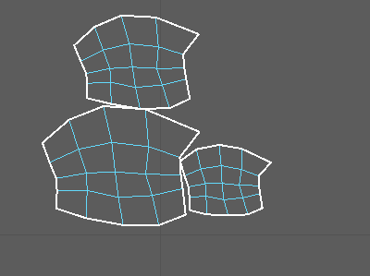
- UV传递（镜像复制）
- 选左耳三片——SH+右击——提取面——再选三面——SH+右——结合
- 保证二组耳片的细分结构是一样的——并对称
- 选择带UV的——再加选不带UV的——网格——传递属性——设置——（UV集为全部）——（采样空间为世界）——（镜像为X）——应用或传递
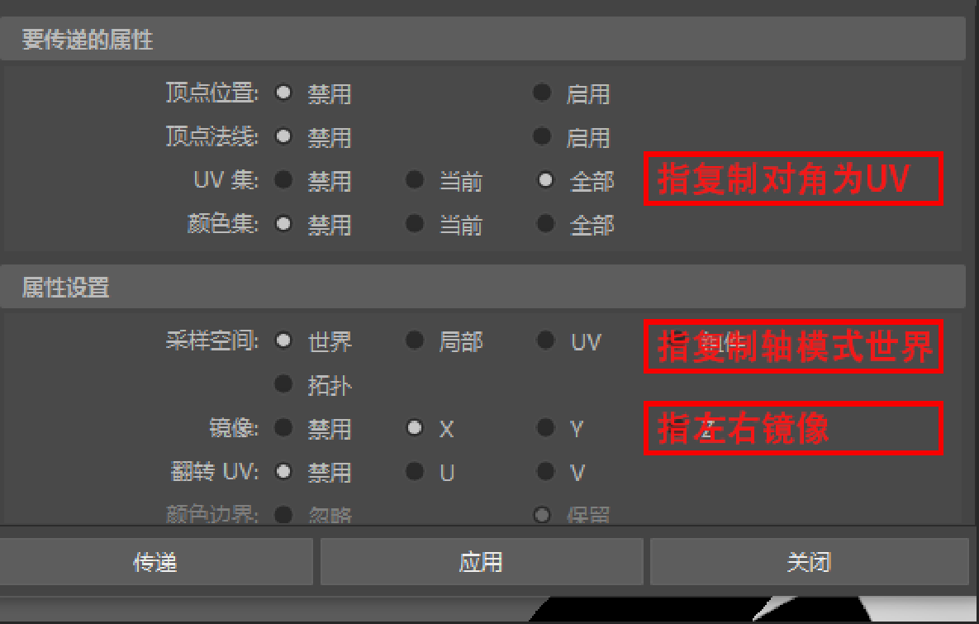
- 耳朵同样——选择带UV的——再加选不带UV的——网格——传递属性——设置——（UV集为全部）——（采样空间为世界）——（镜像为X）——应用或传递
- 睫毛UV
- 选择睫毛——边集——选所有边——SH+右击——缝合
- UV视图——UV壳层——全选——展开
- SH+单击平面——选择Z轴——应用
- 转平——排平一下
- 模型层级——选择带UV的——再加选不带UV的——网格——传递属性——设置——（UV集为全部）——（采样空间为世界）——（镜像为X）——应用或传递
- 眼球UV
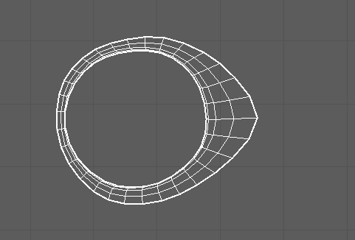
- 独显二眼球——边集——全选——SH+右击——缝合
- 选择中间半圆线——SH+右击——剪辑
- UV视图——右击——UV壳层集——全选——SH+右——展开——展开
- 展开工具与优化工具——擦一下——二选中——排布——缩放一样大小
- 模型层级——选择带UV的——再加选不带UV的——网格——传递属性——设置——（UV集为全部）——（采样空间为世界）——（镜像为X）——应用或传递
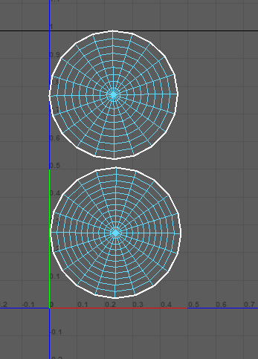
- 身体UV
- 选择身体——隔离——边集——全选——sh+右击——缝合
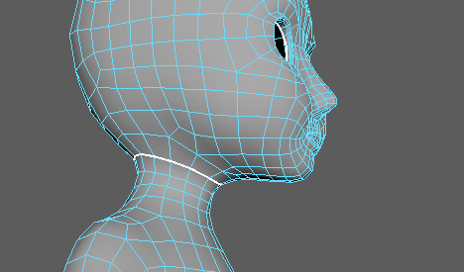
- 边集——UV菜单——3D切割与缝合工具——在勃子线处双击
- UV工具包——对称——启用对称X
- UV菜单——3D切割与缝合工具——单击勃子白竖线为起点——到头顶前额sh+双击——再左右单击第一线——sh+双击第二线
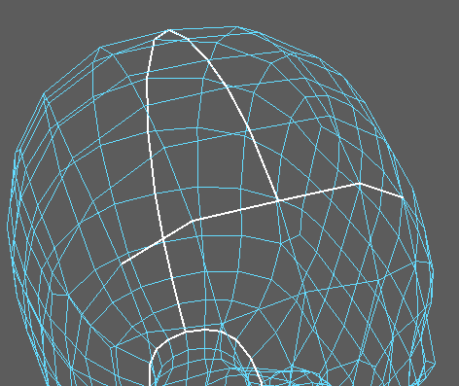
- 前面——UV菜单——3D切割与缝合工具——单击勃子前白竖线为起点——到下额sh+双击——再左右单击第一线——sh+双击第二线
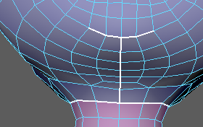
- UV视图）——UV壳层集——选择头部面——移出——SH+右——展开
- 展开工具——优化工具——分别擦——定向壳——排布
- 缩小——放于左上角
- 边级——UV视图——对称为对象X——UV菜单——3D切割与缝合工具——胳膊根单击起边——SH+双击终边
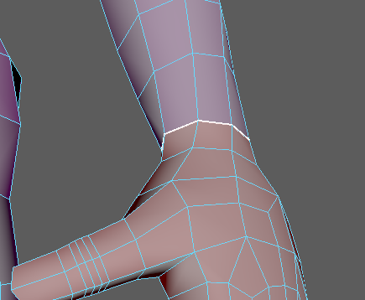
- 手腕处同样双击
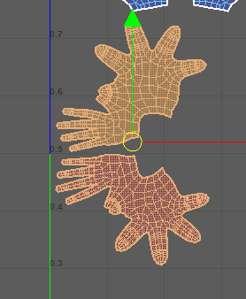
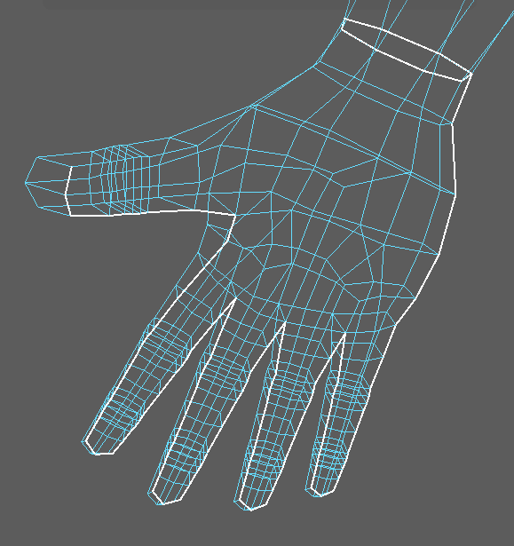
- 手指处——边集——UV菜单——3D切割与缝合工具——以大拇指头为起点——第二线双击——其它位置延续——重复多次——切出手掌面的轮廓
- UV视图——UV壳层级——移出——展开
- 关掉对称——展开工具——优化工具——刷一下——二片大概对称
- 身驱UV
- UV视图——对称——对称X
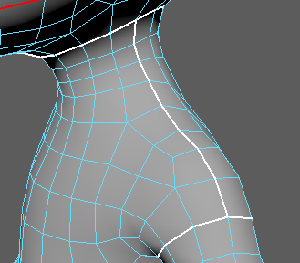
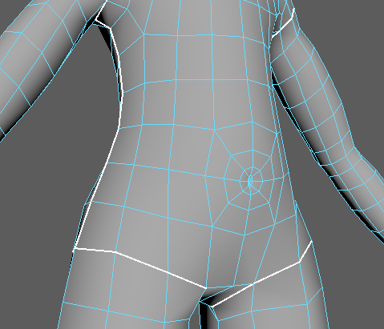
- 边集——UV菜单——3D切割与缝合工具——臀部线双击选一周
- 再连腋下到刚才一击的连线
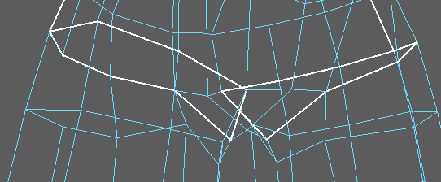
- 边集——UV菜单——3D切割与缝合工具——勃子与肩膀连线切割
- 中间档部位置——连线切割
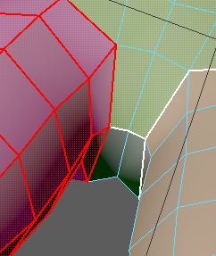
- UV视图——进UV壳层集——选择身驱——拉出——关掉对称
- 选中——SH+右击——展开——展开
- 二片定向轴——展开工具——优化工具——旋转方向一致
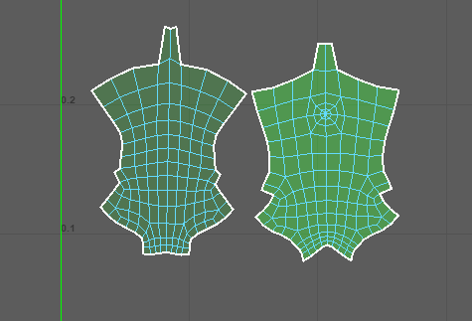
- 缩小放于下
- 手臂UV
- UV视图——对称——对称X
- 边级——Uv菜单——3D切割和缝合UV工具——于胳膊内侧切割边线
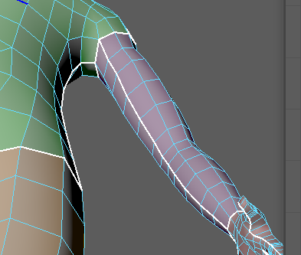
- 关掉对称——UV视图——UV壳层集——sh+展开——展开
- 二片都选中——N展开工具——优化工具
- 面向壳——旋转保持同向——变小——放于下
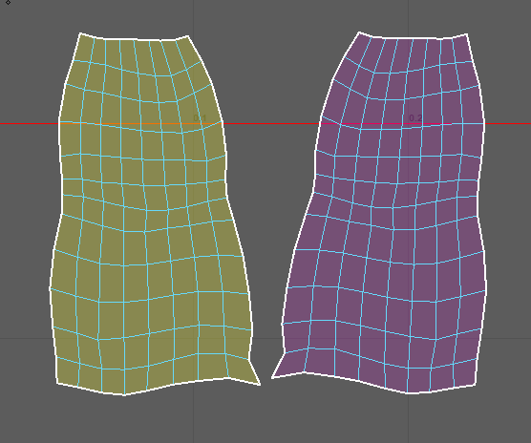

- 大腿与腿UV
- UV视图——对称——对称X
- 边级——Uv菜单——3D切割和缝合UV工具——双击脚脖子线——再双击腿内侧线
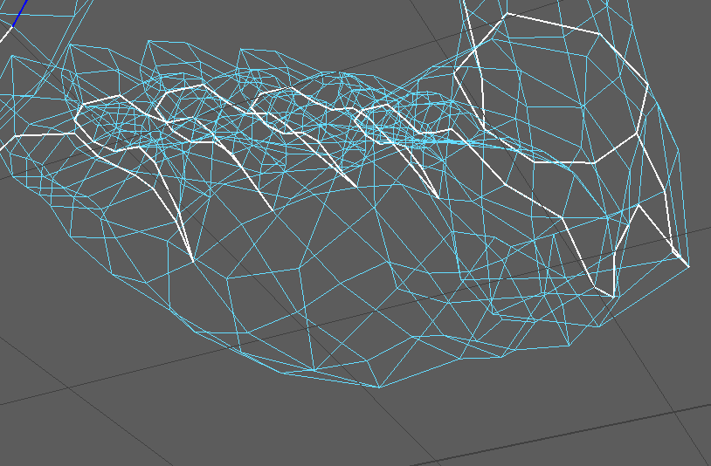
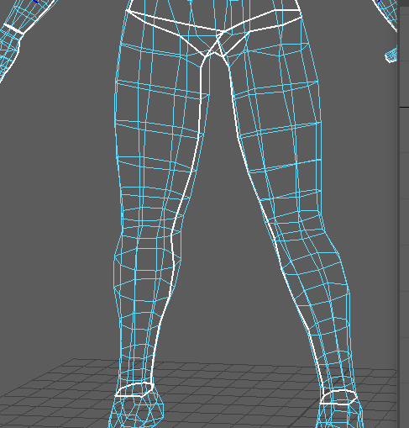
- 再双击脚竖线到小脚指——脚缝隙——到大脚指
- 关对称——UV壳层集——选择二个脚的面——SH+右击——展开——展开
- 展开工具——优化工具——刷一下
- 旋转与缩放——调二脚对称
- UV壳层级——选择二个大腿的面——sh+右击——展开——展开
- 展开工具——优化工具——刷一下
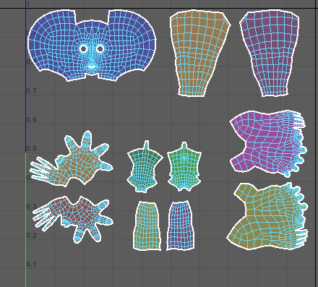
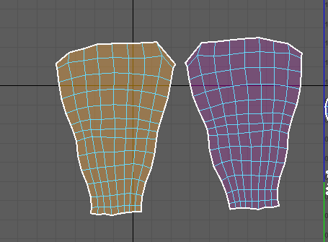
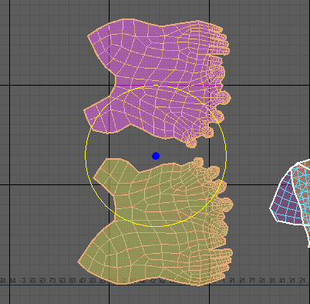
- 全选全部UV壳——排布——取消堆叠或手动排布
- 衣服UV
- 全选所有边——UV视图——ＳＨ＋右击——缝合
- UV壳——选择——ＳＨ＋右击——展开——展开
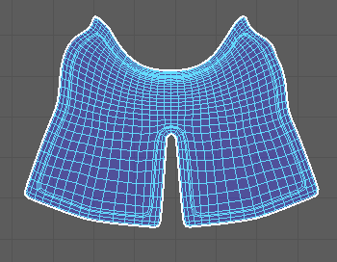
- 展开工具——优化工具——刷一下——旋转一下
- 大腰带UV
- 隔离大腰带——边级————全选——UV视图——ＳＨ＋右——缝合
- UV菜单——３D切割与缝合工具——双击中间竖线
- UV壳层集——全选——ＳＨ＋展开——展开
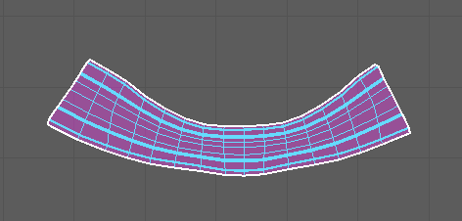
- 展开工具——优化工具——刷一下——旋转正
- 小腰带UV
- 隔离小腰带——边级————全选——UV视图——ＳＨ＋右——缝合
- UV菜单——３D切割与缝合工具——双击中间竖线
- UV壳层集——全选——ＳＨ＋展开——展开
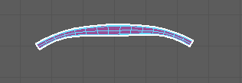
- 展开工具——优化工具——刷一下——旋转正
- 胸前面片
- 隔离胸前面片——边级————全选——UV视图——ＳＨ＋右——缝合
- UV视图—UV壳层级—ＳＨ＋右——展开——展开
- 定向壳——排布——展开工具——优化工具——刷
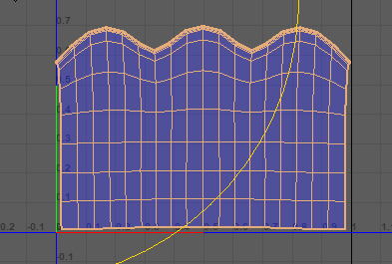
- 装饰球UV
- 选三球——隔离——选一个——边集—全选——UV视图——ＳＨ＋右——缝合
- UV视图—UV壳层级—ＳＨ＋右——展开——展开
- 定向壳——排布——旋转一下——线集——选择水平中间压直——选择垂直中线——压直
- 模型层集——选择对象一和对象二——网格——传递属性——设置——UV集选择全部——采样集选择拓扑——应用——二传三同样
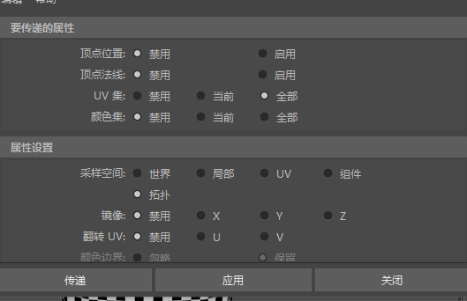
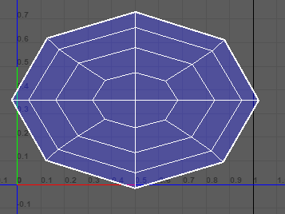
- 挂牌UV展开
- 选挂牌——隔离——选一个——边集—全选——UV视图——ＳＨ＋右——缝合
- 5——边集——双击洞中间线——shift+依次双击另二个中间线——UV视图——SH+右击——剪切
- UV壳层集——shift+右击——展开——展开
- 对大片——定向壳——排布——优化——展开工具——优化工具——刷
- 缩小——放于顶侧
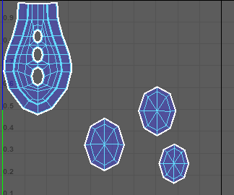
- 三小片——定向壳——排布——优化——展开工具——优化工具——刷——方向一致
- 内裙子UV展开
- 选二内裙——SH+右击——平滑
- 选内裙——隔离——选一个——边集—全选——UV视图——ＳＨ＋右——缝合
- 选择左片——边集——选择角线——双击左右和下三边——SH+右——剪切
- UV壳层集——shift+右击——展开——展开
- 二小片——定向壳——排布——优化——展开工具——优化工具——刷——方向一致
- 模型层集——选择左和右对象——网格——传递属性——设置——UV集选择全部——采样方式为世界——镜像方式为X——应用
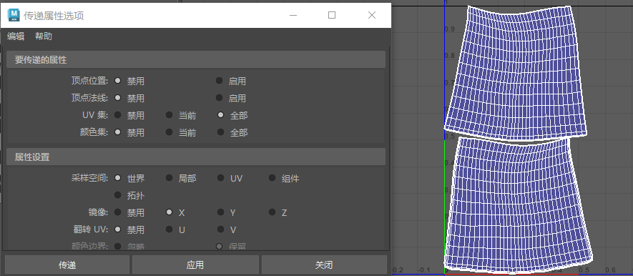
- 蝴蝶结UV展开
- 选蝴蝶结——隔离——面集——选择中间部分——SH+右——提取面
- 选大出部分——边集——全选——UV视图——ＳＨ＋右——缝合
- 选大出部分——边集—双击上口中线一周——SH+双击下口中线一周——SH+双击中间一周——UV欧赔有吗图——SH+右——剪切
- UV壳层级——全部——SH+右——展开——展开
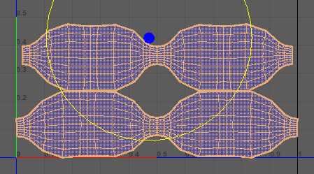
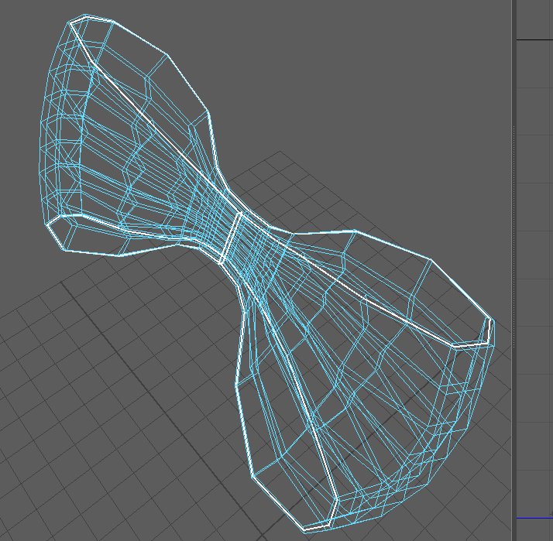
- 二小片——定向壳——排布——优化——展开工具——优化工具——刷——方向一致
- 快捷方式：sh+单击排布——只勾平移壳——应用

第四章节：阿诺德灯光与材质 （12课时）
- 材质贴图的定义
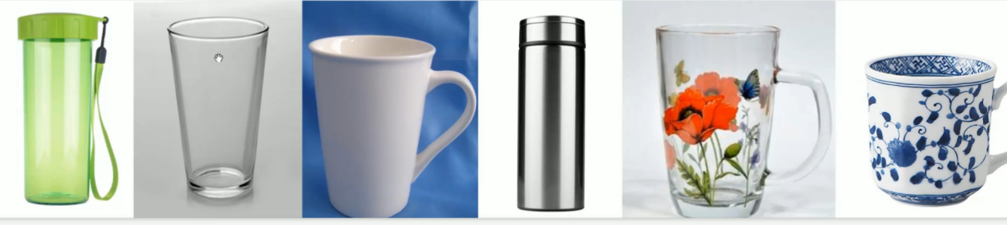
- 材质：指物体的材料与质感
- 贴图指：物体所贴的图像与图案
- 如何赋予材质与模型
- 打开材质编辑器：
- 法一：窗口——渲染编辑器——HYPERSHADE
- 法二：主工具栏——圆球
- 界面组成
- 菜单
- 工具
- 材质球
- 收藏夹
- 关联视图
- 属性栏（与关联视图基本对应）
- 默认材质（LANBERT1——所有材质默认都用此材质）
- 修改——右击物体——材质属性——选择lanbert1——修改右侧属性——所有对象都跟着变
- 新建材质
- 收藏处——MAYA——表面——单击lanbert——自动新建到列表中
- 赋予材质
- 法一：右击材质球——为当前选择指前材质
- 法二：关键区——右击列表左中小球图标——将材质指定给视口选择
- 法三：右击视图中的对象——指定现有材质——lanbert2
- 材质基本属性
- 右击对象——材质属性（一次或二次）
- 颜色
- 透明度
- 其它得阿诺德里再说
- 透明贴图
- 创建段数1*1的大面片立于正前
- 右击——材质属性——颜色——贴图——文件——选择花图——6显示贴图
- 右击——材质属性——透明——贴图——文件——选择黑白图
- 原理：根据透明贴图黑白控制物体透明。黑处透明。白处不透明。
- CTRL+D
- 旋转一下
- SHIFT+D——复制三份
- 一起再复制几份也可以
- (这种技术是为了减少内存)
- ——————制作透明贴图——————（PS）
- 打开彩花图——用魔棒——选择背景——新层上填充黑色
- 反选——新建层——填充白
- 保存Jpg格式
- 法线贴图
- 法线贴图 (Normal Map) 是一种凹凸贴图 (Bump Map)
- 法线贴图案例
（1）创建——右击——指定收藏材质——Blinn（带光泽的）
（2）右侧——偏心率（越小越光滑）——反射率中度
（3）颜色贴图——棋格——文件——名称——选择石头路贴图——6
（4）再选择球——Blinn——凹凸贴图——其格——文件——凹凸值——棋格—上切换成FLIE—选择凹凸贴图
（５）——ＢＵＭＰ——调节凹凸深度
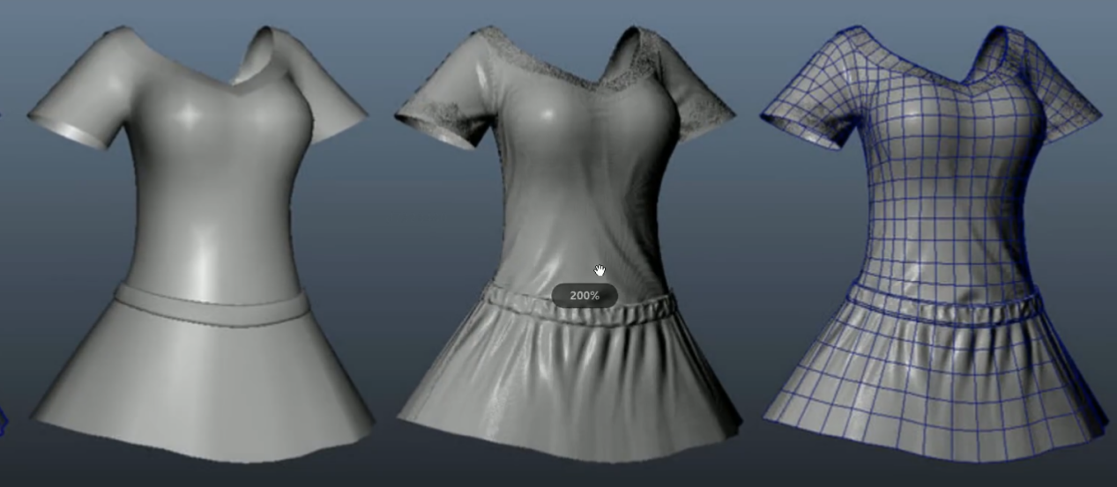
- 常见用处
（１）角色纹理，如衣服褶皱，皱纹
- Arnold灯光-面光源
- maya阿诺德Arnold不显示的解决方法如下：
- 首先看看插件管理器里有没有阿诺德的选项，有的话勾上就行。位置在【窗口 】--【设置插件管理】，找到【MtoA】，这是阿诺德的简写，打勾，刷新一下即可。
- 如果上述操作，显示有错误，那可能是Maya版本和Arnold渲染器版本不兼容，你需要更换Arnold阿诺德的版本，或者找对应阿诺德的Maya安装包重新安装也是可以的。
（3）如果还是不行，可以在重新安装一遍maya，里面会让你选择需要安装的软件，其他都关掉，只选阿诺德就即可。
- 创建：（以自动模型为素材）
- Amold菜单——lightS（灯光）——Area light(面光源)也可以叫区域光——左创建
- 二种渲染方法：
- 法一：Amold菜单——Render——击右上三角开启实时渲染
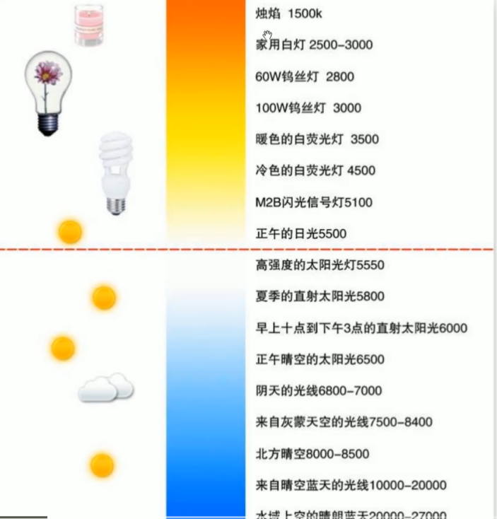
- 法二：——必须经陈阿箬德的方式进行渲染
- 参数——基础属性
- color颜色
- intersity强度：数越大，光越强
- exposure曝光：提亮,但过曝光过度会现白织点
- use color temperature使用色温：
- light shape 灯光外型：正方形 柱体 圆盘（面发光）
- sanple分散：数值大，照亮的空间也就越大。
- +缩放灯体：放大后，照光区域增加柔和度，阴影也柔和。
- +缩小灯体：缩小后，照光对象的光泽度增加，阴影较明显。
- 渲染器暂存图片：击上面的创建图片——下面照相机——展开观看——不要时可del删除
- Resolutions分辨率
- Resolutress圆形化：1值时光形近圆
- soft edge 柔边：
- samples 质量：清晰或去噪点
- Nomalize正常化：关掉会曝光
- Cast shadows阴影开关：
- shadows demaity阴影强度：
- shadows color阴影颜色：
- ——Visibility可见度——
- Camere区域显示：数值1时灯体本身变亮
- transmision透射：到玻璃时才能用，暂不讲
- Diffuse漫射：正常值为1，0时空气也不被照亮
- Specular反射：物体产生高光，如0则无高光。
- SSS次表面照明：如蜡烛皮肤受光照空气会微亮一些。
- indrect间接照明：开启此项，空气会折射光亮。场景整体变亮。
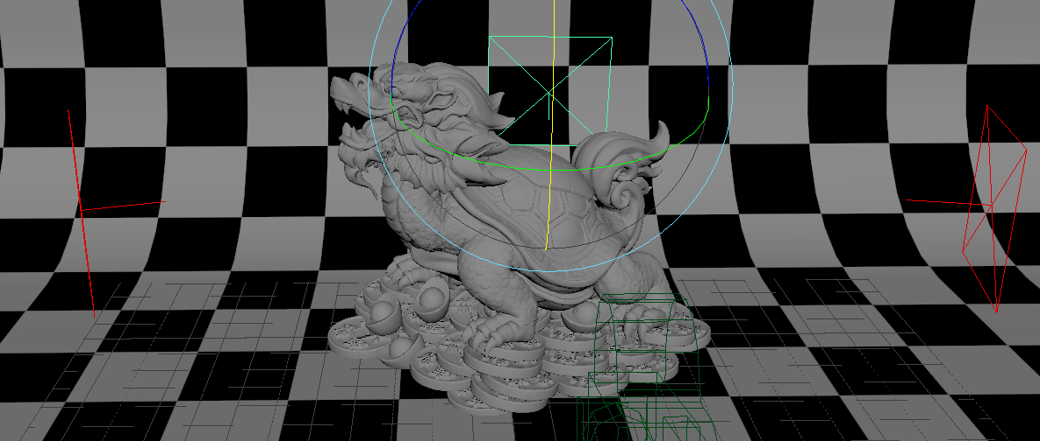
- 布光（产品渲染时，美化场景灯光）三点布光
- 建相機——创建三个灯光的位置
- 左右背三个灯的強度分别为8，6，6比，曝光3
- 两个辅光源的Color shadow关掉，无阴影
- 創建環境球
- 如果渲染有黑边。外移一下
- 主光微上
- Arnold灯光-环境球光源
- 创建：于场景正中创建
- 作用：模拟日光无衰减照亮场景
- 参数：
- 颜色：天空或 贴图：可以添加HDR格式贴图。
- Arnold灯光-网格光源
- 创建灯
- 选择场景中的柱体——A mold菜单——lights（灯光）——mesh light(网格光源)
- 删除：选中——直接DELETE
- 参数属性
- exposure曝光：增加到6
- light visible灯体显示打开
- 多个灯，每个给不同的颜色
- 针对文字同理管用
- 软管同理多色显示
- 软管上创建网格灯光——曝光增加——显示light visible
- 颜色——贴图——渐变——于渐变上单击加点（于渐变上别在渐变线上）——选中——分别改成彩
- 类型由V向渐变改为U向渐变
- Arnold灯光-光度学光源
- 创建光度学灯光
- 创建立体墙面——再创建阿诺德光度学灯
- 测光度文件——选择Les文件——右侧亮度增加——渲染
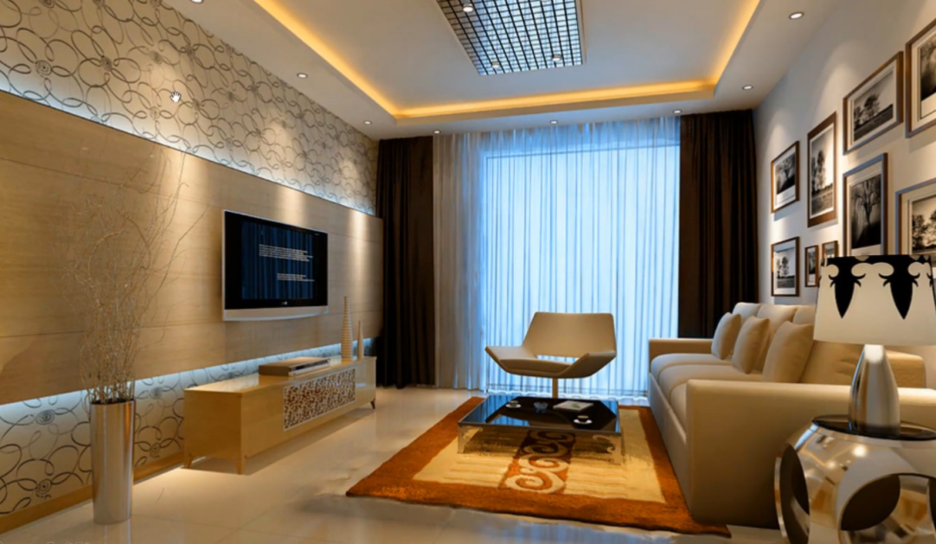
- 多复制几个换几种样式
- 要求：
- MAYA文件必须与光度学文件放于同一目录下,才能打开文件直看整体效果
- Arnold灯光-灯光入口（也可以叫光能）
- 创建
- 打开素材自动的小房子
- A mold菜单——lights（灯光）——第二个Skydome light（环境光）——亮度10——在室内渲染或用摄像机渲染——噪点非常多
- 创建箭头向内——大小与窗大小相近——渲染——噪点降了很多
- 切记必须有环境灯光才行
- Arnold灯光-物理天空灯光
- 作用：模拟真实的天空灯效果
- 创建
- 打开场景文件——A mold菜单——lights（灯光）——physical key(物理天空灯)
- 调节视角——阿诺德渲染
- 参数：只讲部分多出来的 physical key2里 Physical Sky Attributes物理学天空属性
- Turbidity浑浊度：正值偏灰 负值偏蓝
- Ground Albedo 地面反光强度：值加，场景加亮
- Elevation海拔高度：太阳海拔高度
- Azimuth方位角：围物体一周的角度
- Intensity光照强度：
- Sky Tint天空颜色：
- sun Tint太阳颜色：
- sun size太阳尺寸：
- Enable Sun显示太阳:勾掉就不显示了
- 调节太阳：需调节太阳大小+海拔+方位角
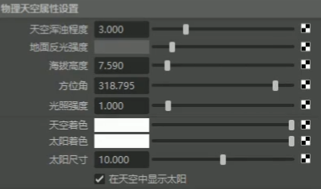
- Arnold灯光-材质01
（一）万能材质
1 加阿诺德万能材质的方法:
法一：材质——收藏处的Arnold——shader——aiStandardSurface（阿诺德万能材质）——添加到上面列表——在材质上右击——为当前对象指定材质
法二：右击模型——指定新材质——Arnold——shader——aiStandardSurface
2 意：制作日常所有物体材质
3 调出戒指材质属性
法一：右击——材质属性
法二：材质管器——右
4 、参数——Base 基本属性
（1）、weight权重：物体颜色比重100时为下面的颜色，0时侧为黑色
（2）、color颜色：物体颜色
（3）、Diffuse Roughness漫射粗糙度：数小高光滑，数大粗糙。
（4）、Metalness金属性贴图：数值越大，金属感越强。
5、参数——specular 反射（高光）关掉金属贴图
戒指素材
（1）、weight权重：数值越大，高光色越明显。0时无高光色
（2）、color颜色：高光颜色
（３）、Roughness粗糙：数越大，越粗燥。似磨砂。（最好配合上面的金属用）
（４）、ior 折射率：暂不用
（５）、Anisotropy各向异性：１时反光会有拉伸感
（新建球——万能阿诺德——金属——调节此项）
（６）、Rotation旋转：增加此值，各向异性倾斜。
6、Transmission透明或叫透射度
（人像素材）
（1）、weight权重:数越大，越透明
（1）、ior 折射率：在上一行 （钻石折射率2.417，空气1，玻璃1.5 水1.333）
钻石=金属给点+反射粗糙度0+折射率2.5+透明权重微给
（2）、color颜色：折射色（一般不太深）值小黑，值大彩
（3）、depth深度：值越大越晶透，当颜色为灰度彩时，深度2可看到厚的地方颜色重。0时则厚薄一样
（4）、Scatter离散:暂不讲
（5）、Anisotropy各向异性：需要同时开启深度与离散，负值时透明度叠加，正数时颜色进行叠加。
（6）、Dispersion Abbe *驱散标签：散乱的感觉4时一种多彩效果
（6）、Dispersion Abbe*曲散标签：输入值后会折射出彩色
7 参数——Subsurface次表面
意：制作如皮肤，蜡烛
（1）、weight权重:数越大，像蜡烛
（2）、SubSurface Color底面颜色：底部颜色如肤色
（3）、Radius半径：数越大或颜色越白越通透 也可以指定通透的彩色
（4）、Scale缩放：缩放值越大，半径彩色扩散的越厉害。
8 、参数——cost外套（二级高光）
（相当于高加上加细节）
（1）、weight权重:开启率
（2）、color颜色：为一级高光以外的高光上色
（3）、Roughness粗糙：数大变粗糙
9、参数——Sheen光泽度：
意：似布上图上一种色
（1）、weight权重:开启率
（2）、color颜色：为一级高光以外的高光上色
（3）、Roughness粗糙：数大变粗糙
10、参数——Emission自发光：
如白帜灯效果
（1）、weight权重:开启率
（2）、color颜色：发光色
11、参数——Thin Film薄膜
（一般为基于金属一种烤漆的感觉，如车膜）
开启金属贴图
（1）、Thickness厚度：增加厚度，彩色烤漆感增强
（2）、IOR折射：图像错位感，基本上面值同步

- Arnold实距演练：办公室灯光材质
- 打开素材场景
- A mold——lights——skydome light(环境光)——渲染(如果角度不对，可以点render_canmera_ canmerashape1使用默认摄相机1)
- 调节环境光——Intensity亮度8——4线框状态调节tfr
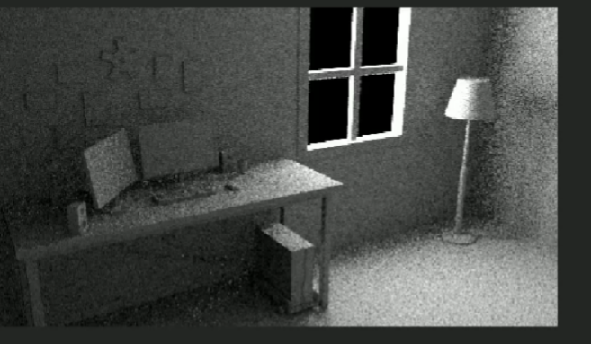
- A mold菜单——lights（灯光）——light portal灯光入口——旋转180箭头向内——调节与窗大小相同——在室外贴近——相机1方式渲染
- 选择环境球——canmera——为0——关掉背景光
- 选择环境球——Exposure曝光度——2——渲染
- 回到平滑着色——进面集——选择室内地面的三个小面——SHIFT+右——提取面——对象模式选中
- 进UV窗口——视图面状态下框选中——UV里SHIFT+右——展开——展开——排列与布局——排布
- 右击地板——指定新的材质——A mold——shoadow——万能材质——右击——材质属性——反光（权重0.2+粗糙度0.2）+基础（权重0.8+贴图——文件——地板贴图）
- 选择属性栏的另外一个选项——Uv平铺改为4*4
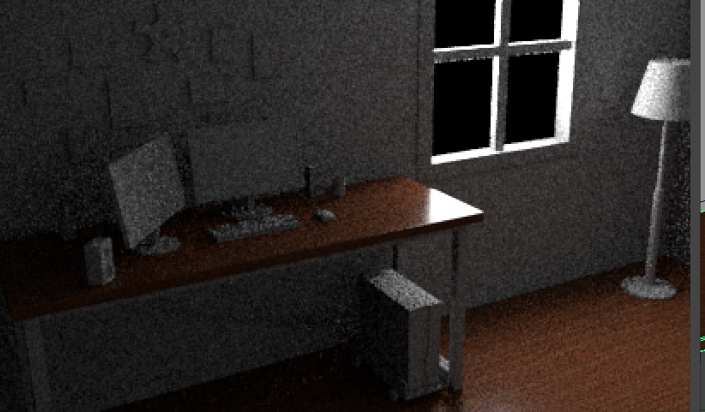
- 选择桌子——面集——双击面——SHIFT+右——提取面
- 进Uv——选中——进创建——自动——按J旋转90——排布
- 创建新的万能阿诺德材质——与刚才地板一样——贴图换一个木纹贴图——平铺2*2
- 选择桌脚——右击——结合——给一个铁材质（万能阿诺德——基础权重0.8——金属贴图值为1—）
- 对于音箱——边集——选择外侧凹角一周——SHIFT+右——分离组件
- 切换对角模式——shift+右——分离
- 下面同理
- 另我下音箱同理
- 选择四个音洞——结合——选择二个音箱体——结合
- 选择二组物体——都右击——平滑——3
- 右击音箱——指定收藏的万能阿诺德——命名yinxiang——默认属性不改
- 选择喇叭——指定收藏的万能阿诺德——命名laba——反光（权重0.6+粗造0.6+基本颜色黑）
- 选择花瓶——shift+右——平滑
- 右击花瓶——指定收藏的万能阿诺德——命名huaping——暂时默认
- 几根花茎——shift+右——结合
- 右击花茎——指定收藏的万能阿诺德——命名huajing_基本颜色为绿——
- SHIFT+右——分离——将三组花分别分离
- 按SHIFT选择三个花蕊——SHIFT+右——结合
- 同样方法将花叶分别结合且隔离显示
- 选择花蕊——指定收藏的万能阿诺德——命名huavRVI——暂时基本颜色黄且去掉反光
- 分别选择花叶——指定收藏的万能阿诺德——命名huavban123——反光（权重0.3+粗造0.4）——颜色分别红蓝粉
- 选择墙壁——指定收藏的万能阿诺德——命名qiangbi——基本（纯白）高光（封无权重有0.1的粗糙度）色去掉——
- 将每个相框分离——也可以先分离一个再到第二个是按G
- 将相框与照片分别结合
- 上面标志也与相框结合
- 相框分二组，
- 选择其中一组相框（含上面标志）——指定收藏的万能阿诺德——命名xiangkuang1——基本（纯白）高光（权重0.5有0.3的粗糙度） —
- 选择其它余下的相框——指定收藏的万能阿诺德——命名xiangkuang2——基本（纯白）高光（权重0.5有0.3的粗糙度） —
- 选择相片——点UV展开器——全框选shift+右——展开——展开——
- 定向壳——排布
第五章节：场景广告动画渲染与输出
一：动画基础
1：调动画区
法一：窗口——工作区——动画
法二：窗口——UＩ元素——时间与范围滑块
２：二区功能
时间滑块：时间帧标尺
范围滑块：起帧+播放首尾帧+尾帧
３：简单动画
１、0时——位置左——S
２、50时——位置右——S——播放 （可缩旋）ALT+V
4：帧频设置
窗口——首选项——首选项——时间滑块——帧频率25——播放——播放速度——25fpx/1
5：播放速度
右击标尺——播放速度——实时
6：曲线编辑器
- 调出：窗口——动画编辑器——曲线编辑器
- 左侧：
- 名称：双击可改
- 选项：移动、缩放、旋转
- 按纽1：全屏
- 按纽10：线性
- 按纽4：自动曲线
- 调节杠杆：选一个可选多个调节杠杆
- 断开切线：可调单向杠杆
7：小球弹跳动画
- 自行制作：帧可复制（右击或CV）
8：删除帧：右击红标——删除
9：移动帧：直接移动

二：父子绑定动画
- 前轮——命名QL——后轮——命名HL——车名命名CS
- 三对象——分别删除历史——冻结（参数归零）
- 曲线/曲面——圆——转90度——选圆与前轮——修改——对齐——三轴居中
- 复制圆一份——用同样方法后轮对齐
- 二圆都拉出——整体缩小
- 二个控制器——分别删除历史——冻结
- 层——建层（3）——双击改色——选圆——右击层——添加选定对象——二对象同理
- 创建大圆——同理放入层三——名后轮控制器
- 选圆和前轮——绑定模式F3——约束——父子约束——其它二组同理
- 选择两个子控制器和总控制——P（附于总控器）
- 选择前控制器——1——S——24——Z转-720度——S
- 后控制器同理
- 选择前控制和后控制——窗口——动画编辑器——曲线编辑器——拖选Z轴——曲线菜单——前方无限——循环——后方无限循环
- 拖入声音到动画标尺
- 选择前控制和后控制——窗口——动画编辑器——曲线编辑器——拖选Z轴——线性切线
- 总控制器——1——S——声音末端——移远——播放
三：动画输出设定
- 检头中尾三帧是否有问题
- 渲染设置——公用——文件名前缀——名称，扩展名
- 设置开始帧与结束帧
- 图像——预设大小为HD 1080P
- 阿诺德参数为43222
- 编辑——更改项目图像目录——位置——新建——指定文件夹中
- 切换到渲染模式
- 渲染——渲染序列——参数为选择摄相机——保存目录（英文）渲染序列——打开文件夹看到进度

